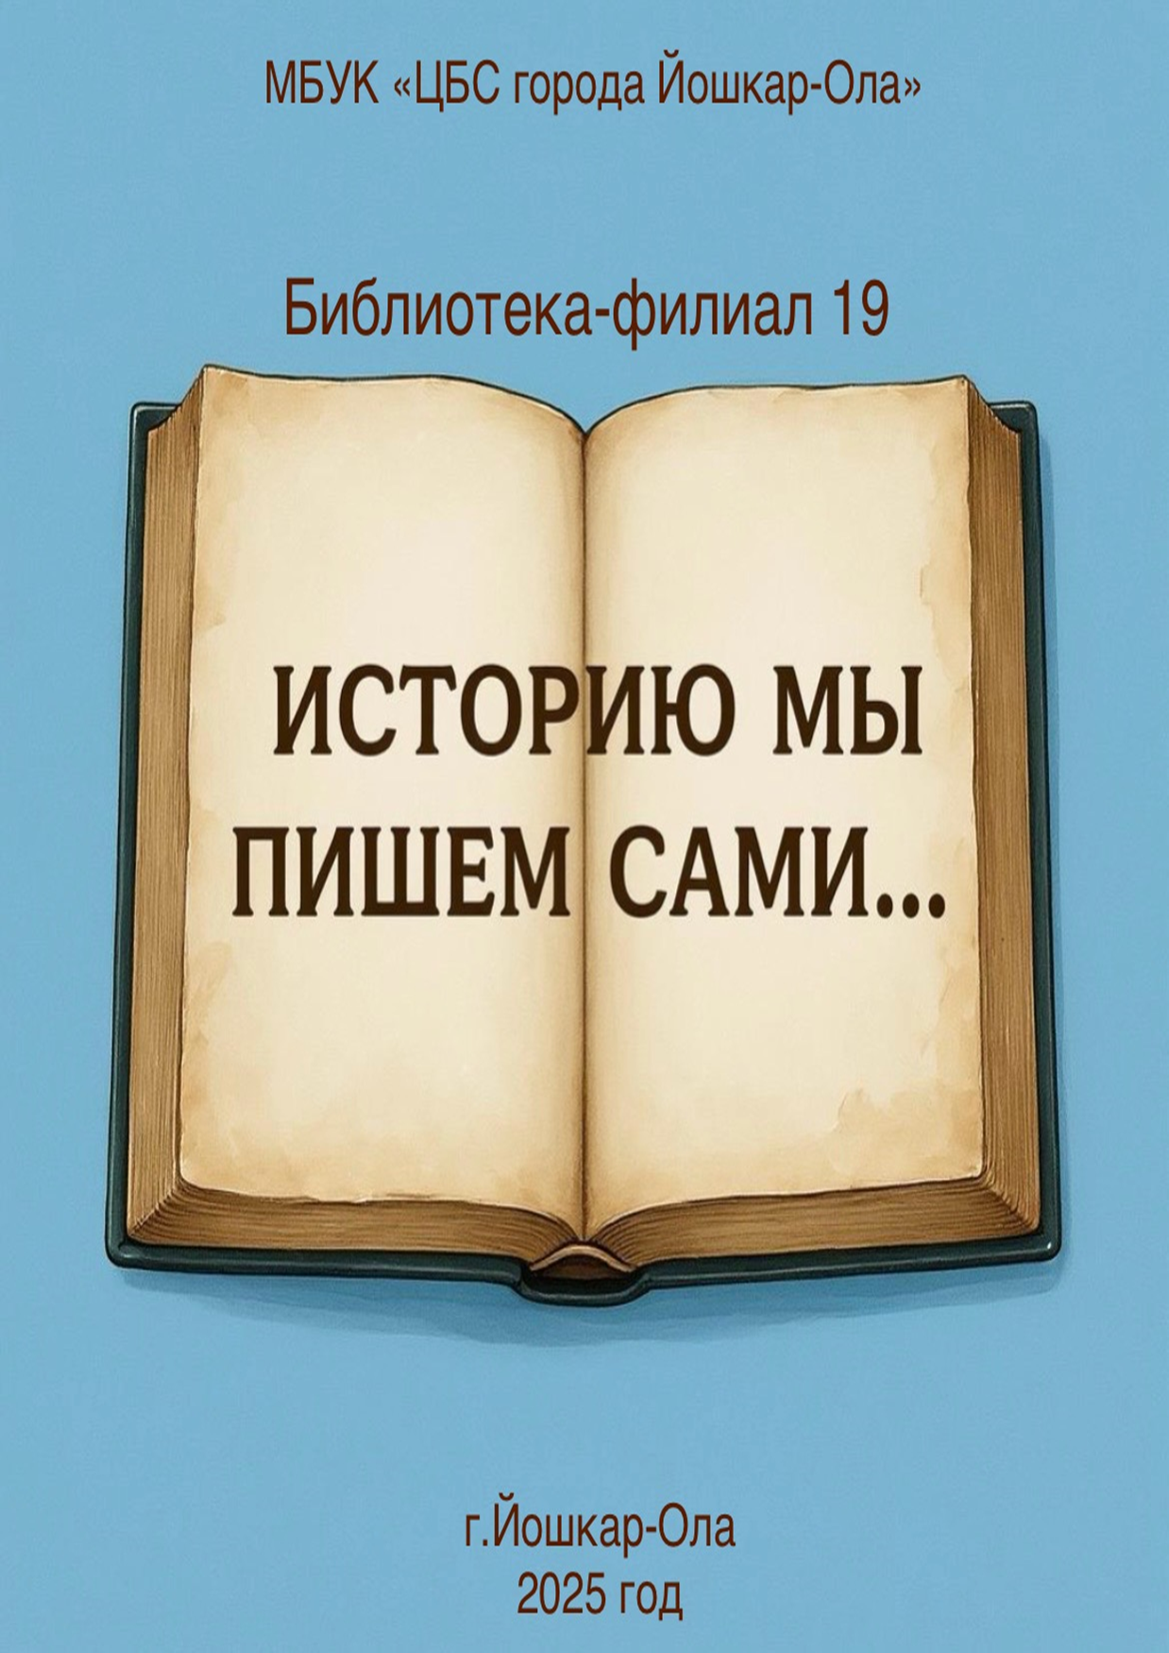
.

История библиотеки берет свое начало в 1968 году. Именно тогда, 28 августа 1968 года, была открыта городская детская библиотека № 2, которая расположилась на улице Соловьева в ПТУ № 8, по соседству с призывным пунктом.
Под библиотеку была выделена небольшая комната площадью 8 квадратных метров, здесь начиналось комплектование фонда библиотеки с 300 экземпляров книг.
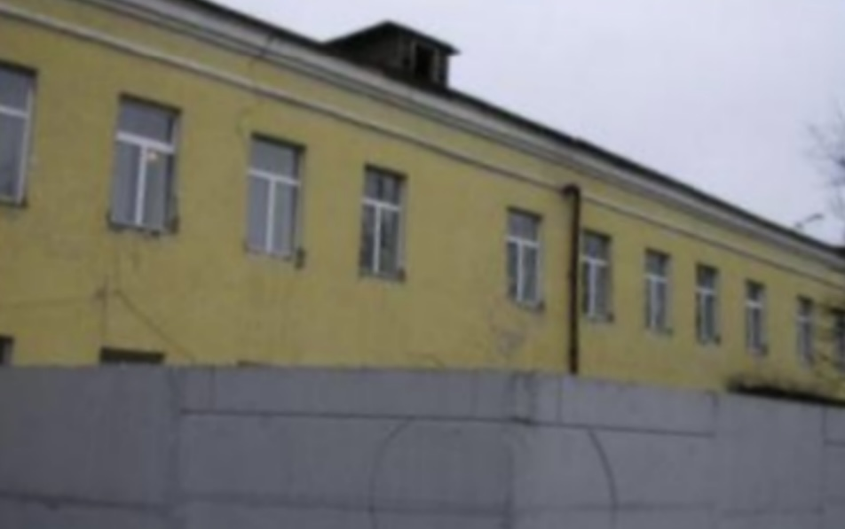

Первой заведующей стала Фаина Деревянных. Вместе с ней начинали работу библиотекари: Галина Андреевна Соловьева и Надежда Дмитриевна Помыткина.
11 апреля 1969 года библиотеку приняла Тютюнова Галина Алексеевна, проработав в ней 49 лет, до 2018 года.
Обслуживание читателей не велось до 1970 года по причине малого количества книг и небольшой площади библиотеки.

В 1970 году библиотеке было выделено помещение по адресу: улица Карла Либкнехта, дом № 84. Она расположилась на первом этаже в четырехкомнатной квартире площадью 41 квадратный метр, и имела полноценные абонемент, читальный зал, хранение и даже кабинет заведующей. И уже здесь библиотека распахнула двери своим первым читателям.
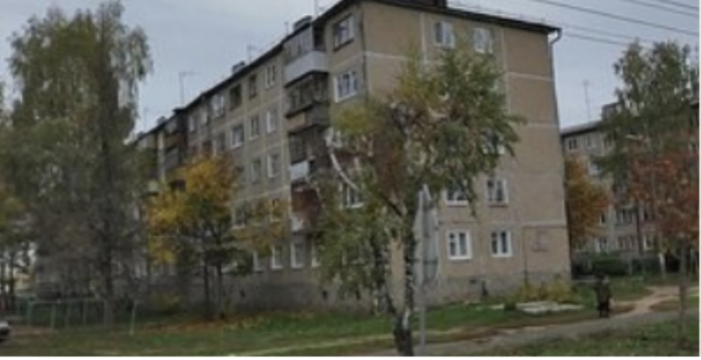

Открытие библиотеки стало торжественным событием в жизни библиотекарей и читателей. На открытие были приглашены директор республиканской детской библиотеки Кузнецова Людмила Ивановна, заведующая отделом культуры Уварова Раиса Рауфовна, директора, учителя и учащиеся школ № 15 и № 17. Учителя и школьники познакомились с сотрудниками библиотеки и планами библиотеки на будущее.
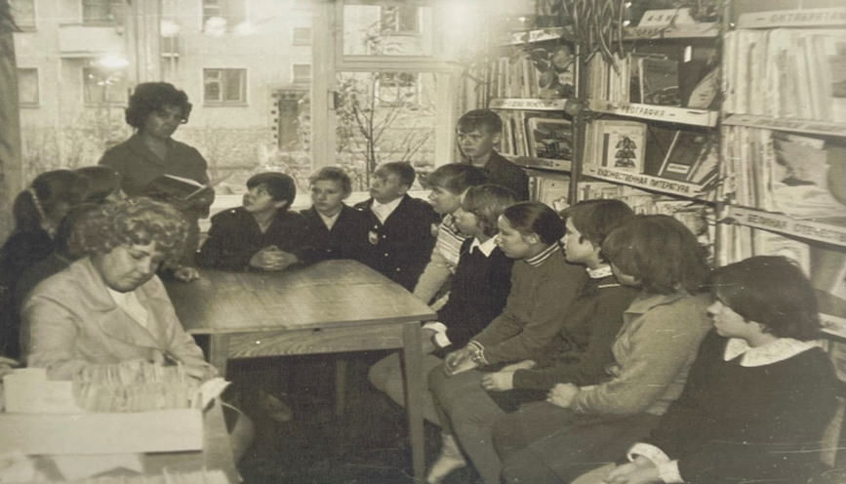
Таблица 1. Показатели работы библиотеки с 1970 по 1976 годы

Год | 1970 г. | 1971 г. | 1972 г. | 1973 г. | 1974 г. | 1975 г. | 1976 г.
Читатели | 1504 | 1512 | 1515 | 1890 | 2005 | 2015 | 2403
книговыдача | 45446 | 46310 | 47050 | 57387 | 60925 | 61320 | 64499

30 марта 1970 года заведующая абонементом Соловьева Галина Андреевна перевелась в городскую библиотеку № 3, которая была расположена в ДК «Колос» на улице Мира. На ее место была принята Кожина Зоя Васильевна, которая проработала в библиотеке до ухода на пенсию.
16 декабря 1970 года уволилась по собственному желанию библиотекарь Помыткина Надежда Дмитриевна. На ее место, 28 декабря 1970 года, приняли Попенову Людмилу Александровну, которая проработала в библиотеке до 2005 года, и уволилась по причине болезни.
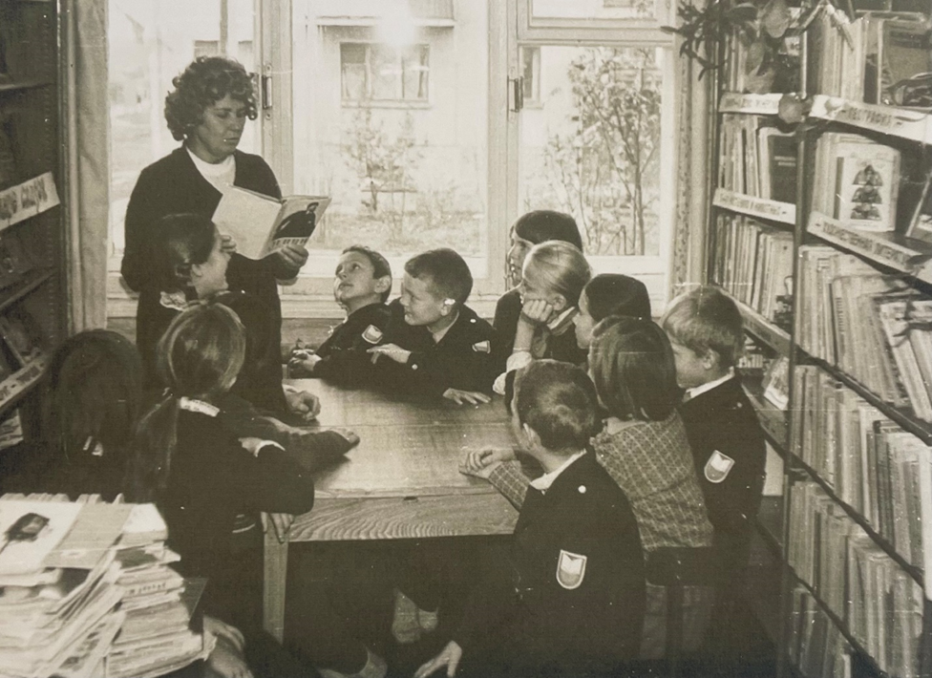
В феврале 1976 году произошла централизация библиотек, и городская детская библиотека № 2 получила статус библиотеки-филиала № 19.
В 1980 году, в связи с увеличением числа пользователей, библиотеке было предоставлено новое помещение по адресу: улица Павленко, дом № 58.
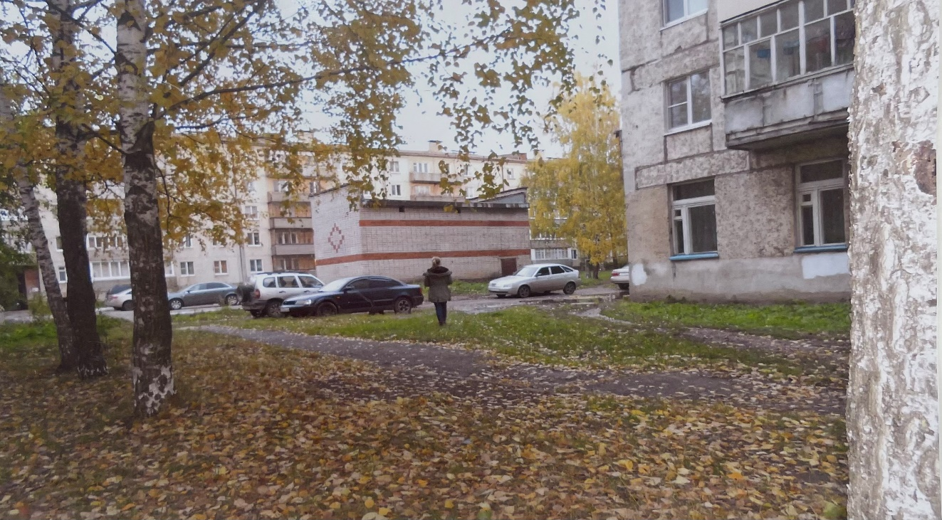

Также, администрация выделила четвертого работника библиотеки – Тресцову Римму Яковлевну.
В новом помещении появились более просторные читальный зал, абонемент, 2 хранения и комната сказок для самых маленьких читателей.
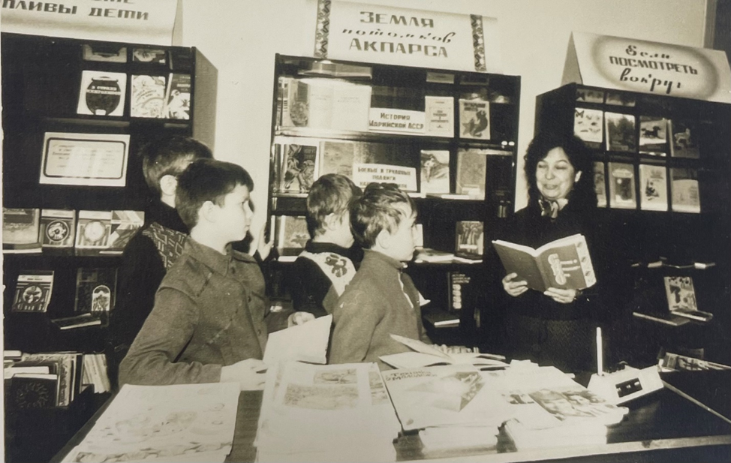

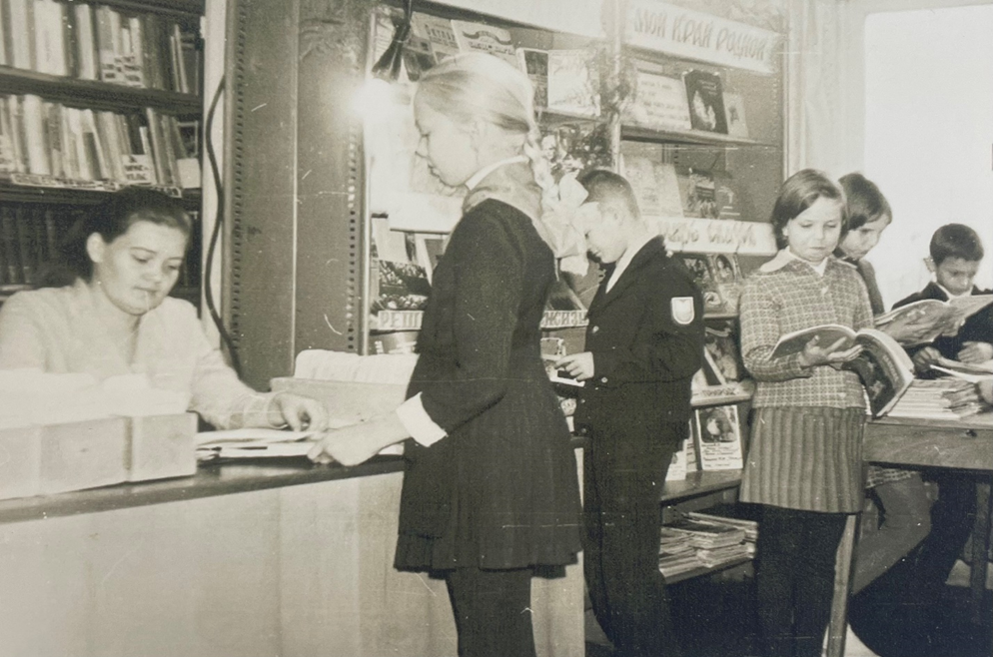

Из года в год пополнялся книжный фонд библиотеки, в достаточном количестве выписывались детские журналы и газеты, что значительно привлекало ребят в библиотеку.
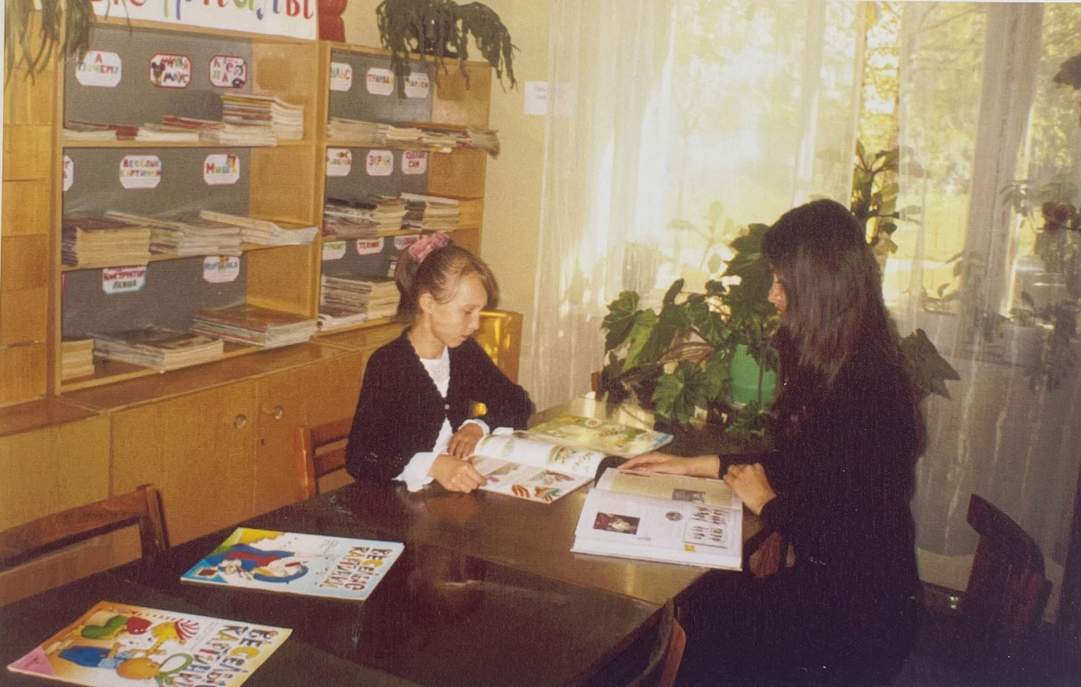

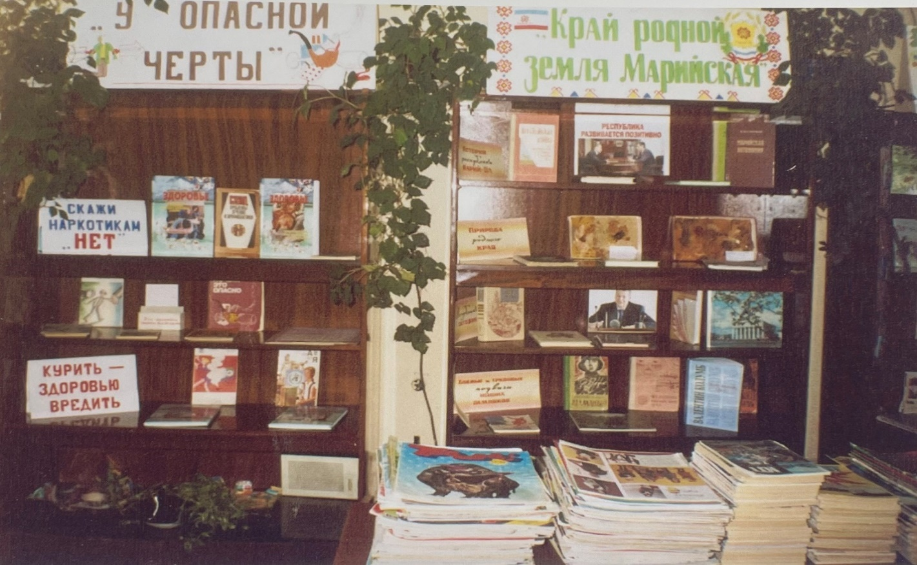

В читальном зале
Используя литературу и организовывая массовые мероприятия, библиотека стремилась привлечь как можно больше читателей. За период централизации число читателей увеличилось до 2 700 человек, книговыдача выросла до 72 000 экземпляров в год, а число посещений – до 22 000.
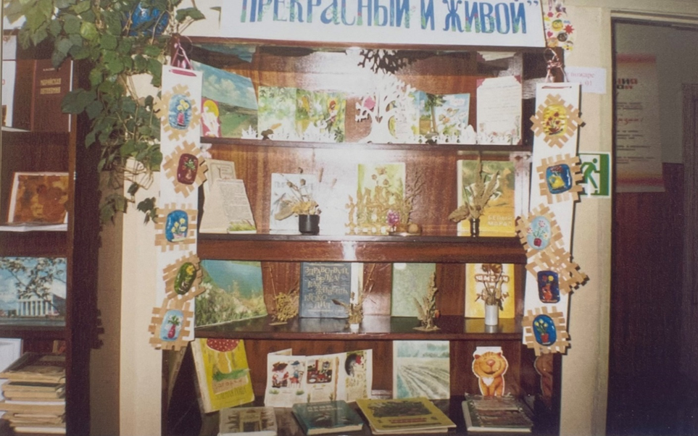
В своей работе библиотекари не ограничивались стенами библиотеки. Они стремились поддерживать тесную связь со школами № 15 и № 17, с Домом Культуры «Колос».
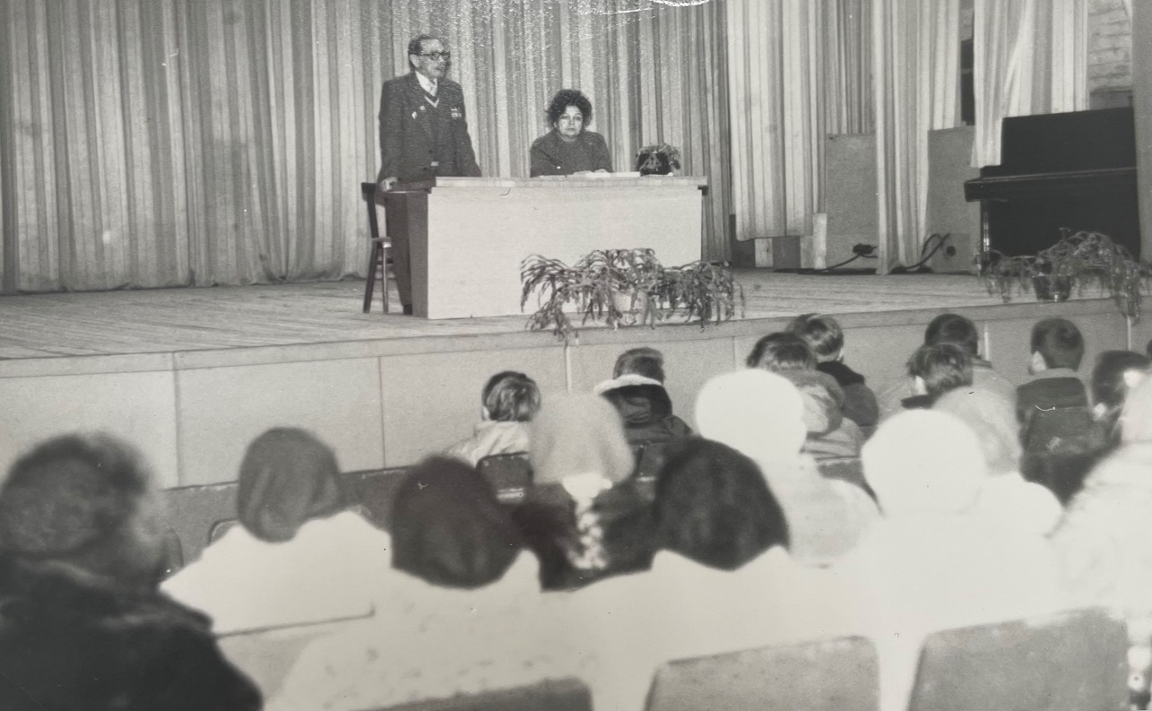
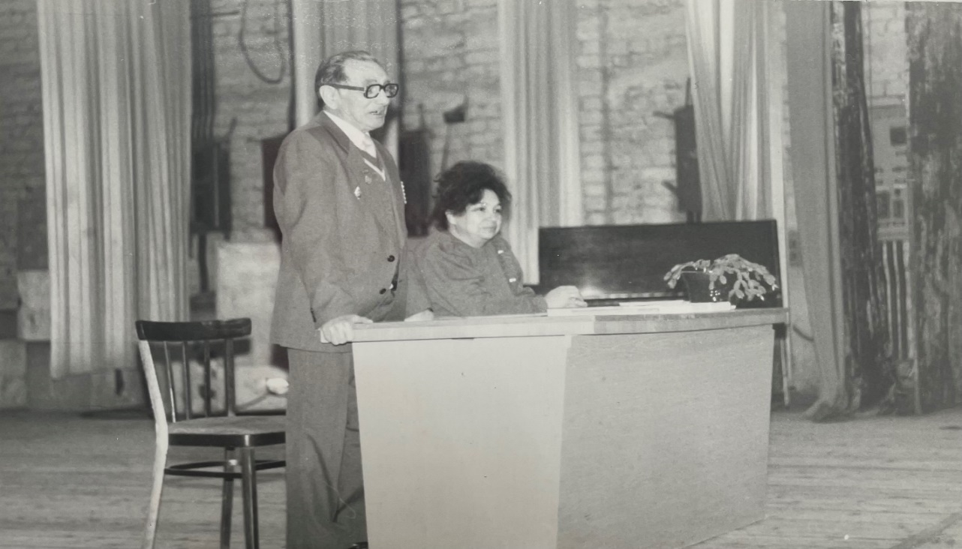
За время работы библиотеки заведующей Тютюновой Галиной Алексеевной были организованы встречи с такими известными в нашей республике писателями и поэтами как: Миклай Казаков, Семен Вишневский, Алексей Красноперов, Александр Смоликов, Валентин Колумб, Семен Николаев, Фадеева и Смирнов.
Встреча с писателем Алексеем Красноперовым в Доме культуры «Колос»

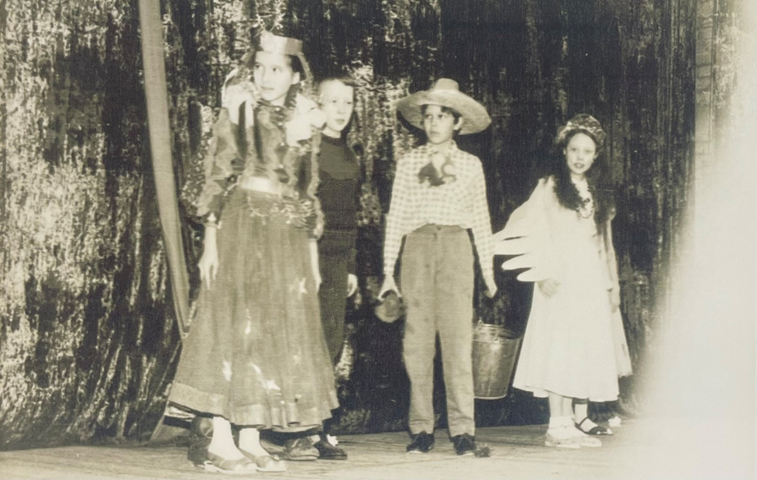

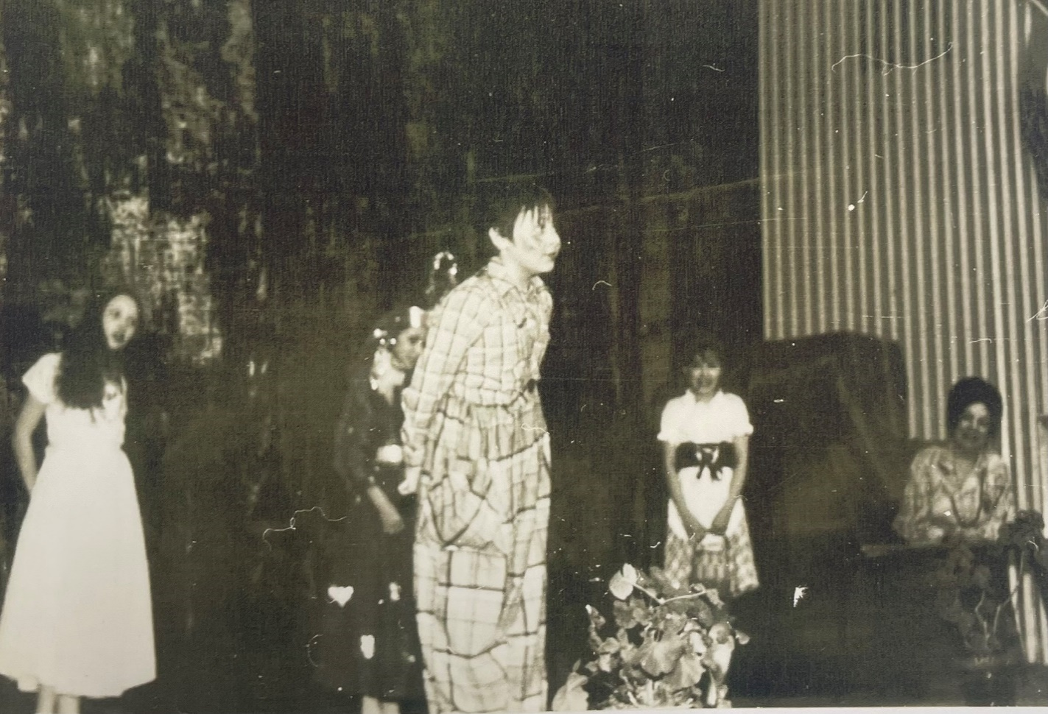
Также был организован театральный кружок совместно с клубом «Колос». Проводились различные театрализованные представления по наиболее полюбившимся детям произведениям.

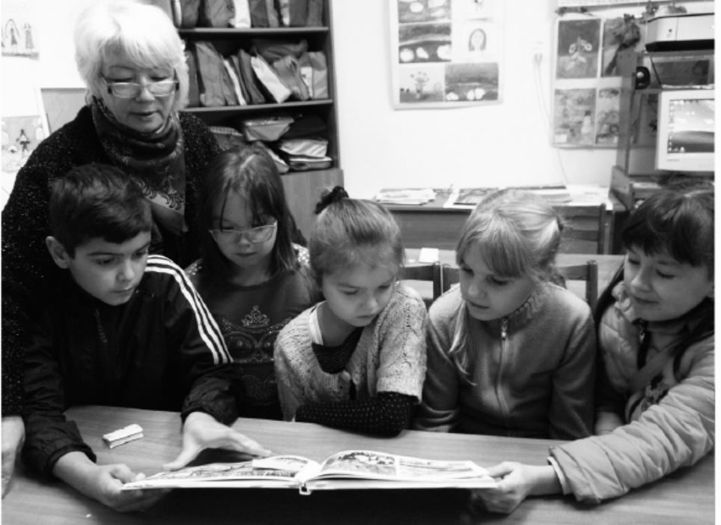

Большую работу проводила библиотека совместно с клубом «Таир». Весело и торжественно проходили праздники, посвященные открытию Недели детской книги.
В клубе проводились посиделки под названием «Сказки бабушки Арины» (с музыкой и стихами).
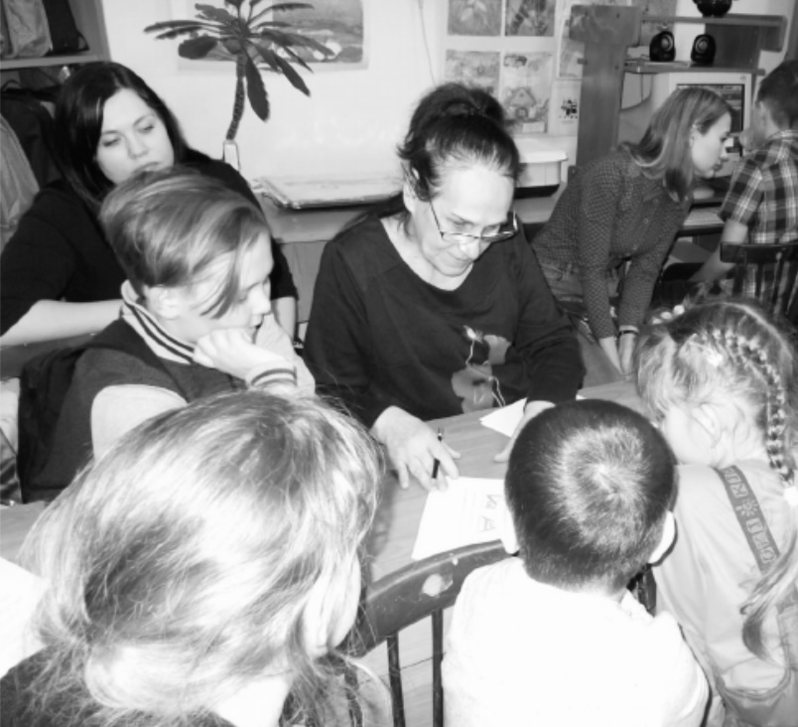

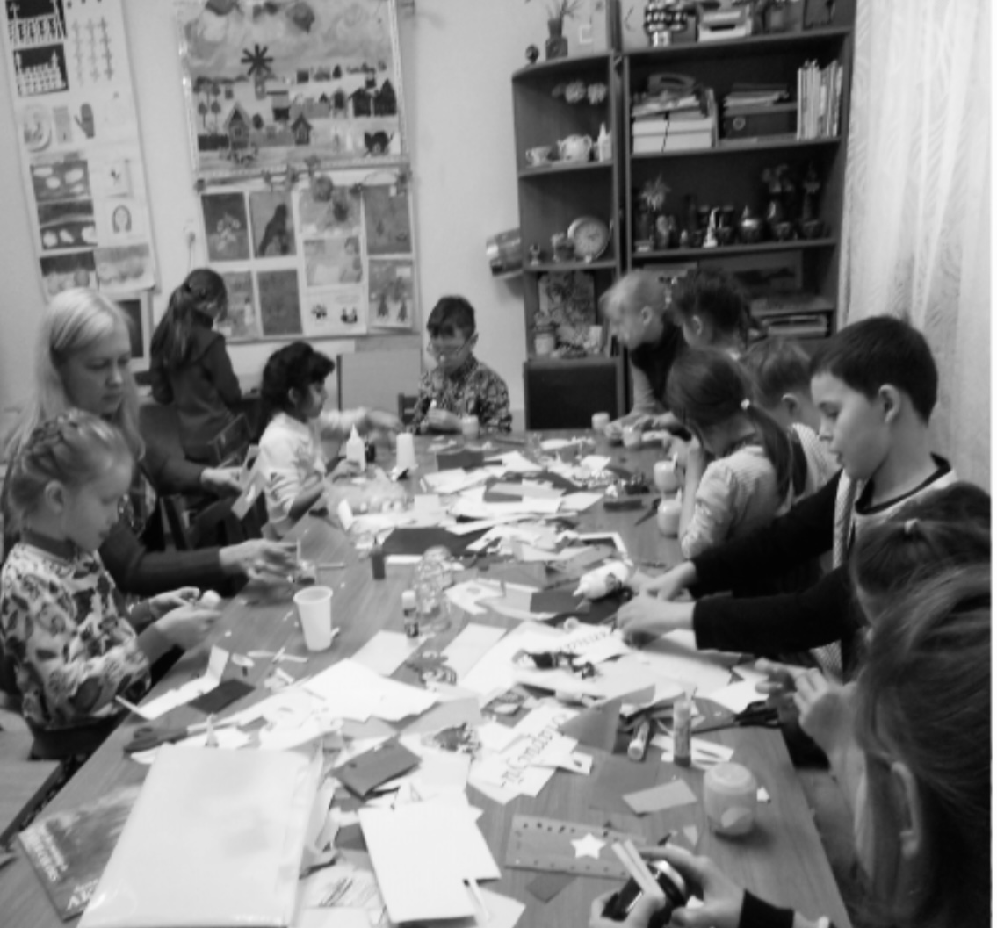

В клубе «Таир» работал кружок русской игрушки. Ребята сами готовили выставки, на которых представляли свои изделия, рассказывали, как они работают, какой материал и краски использовались при изготовлении поделок.
В летнее время библиотекари вместе с ребятами проводили игры-путешествия под названием «На лесной полянке», с выходом в лес, где ребята собирали различные растения, знакомились с лесной аптекой, а зимой из высушенных трав составляли гербарий.
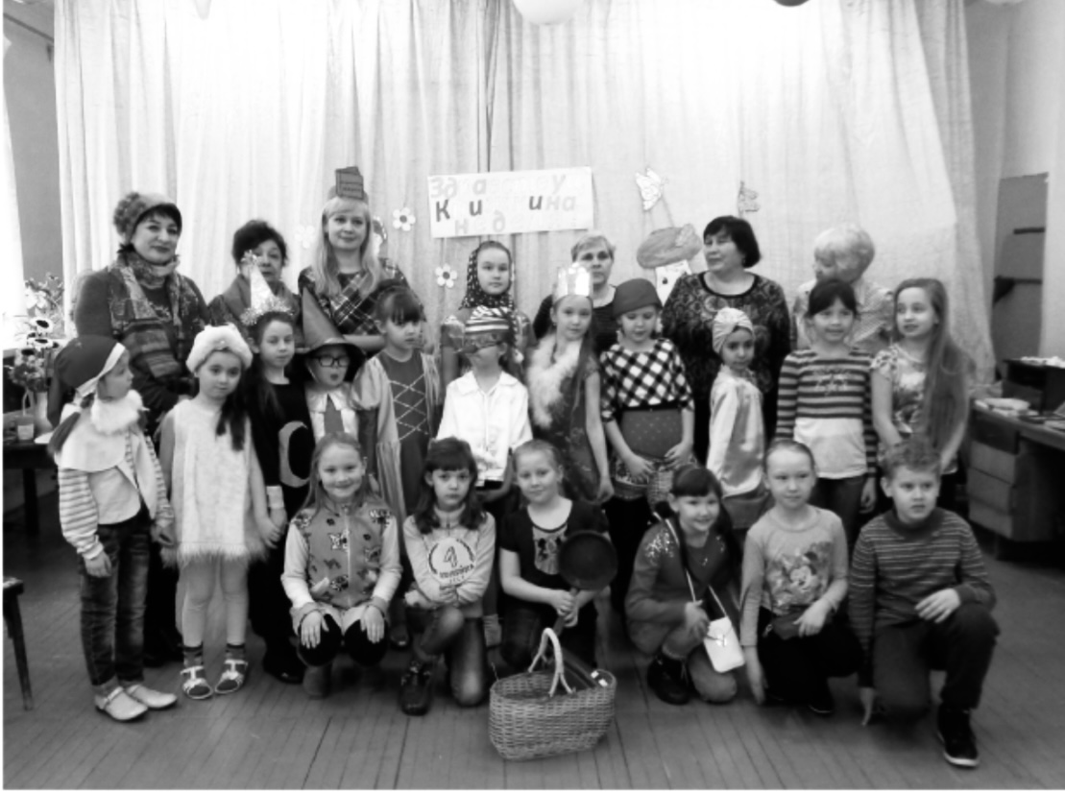

Также, в 1996 году велась активная работа с домом-музеем марийского композитора Ключникова-Палантая.
За период такого сотрудничества ребята имели возможность познакомиться со многими известными композиторами республики Марий Эл.
Также, при помощи музея организовывались выставки, которые знакомили ребят с яркими периодами жизни и творчества композиторов.
На каждом таком мероприятии звучала мелодия представляемого автора.
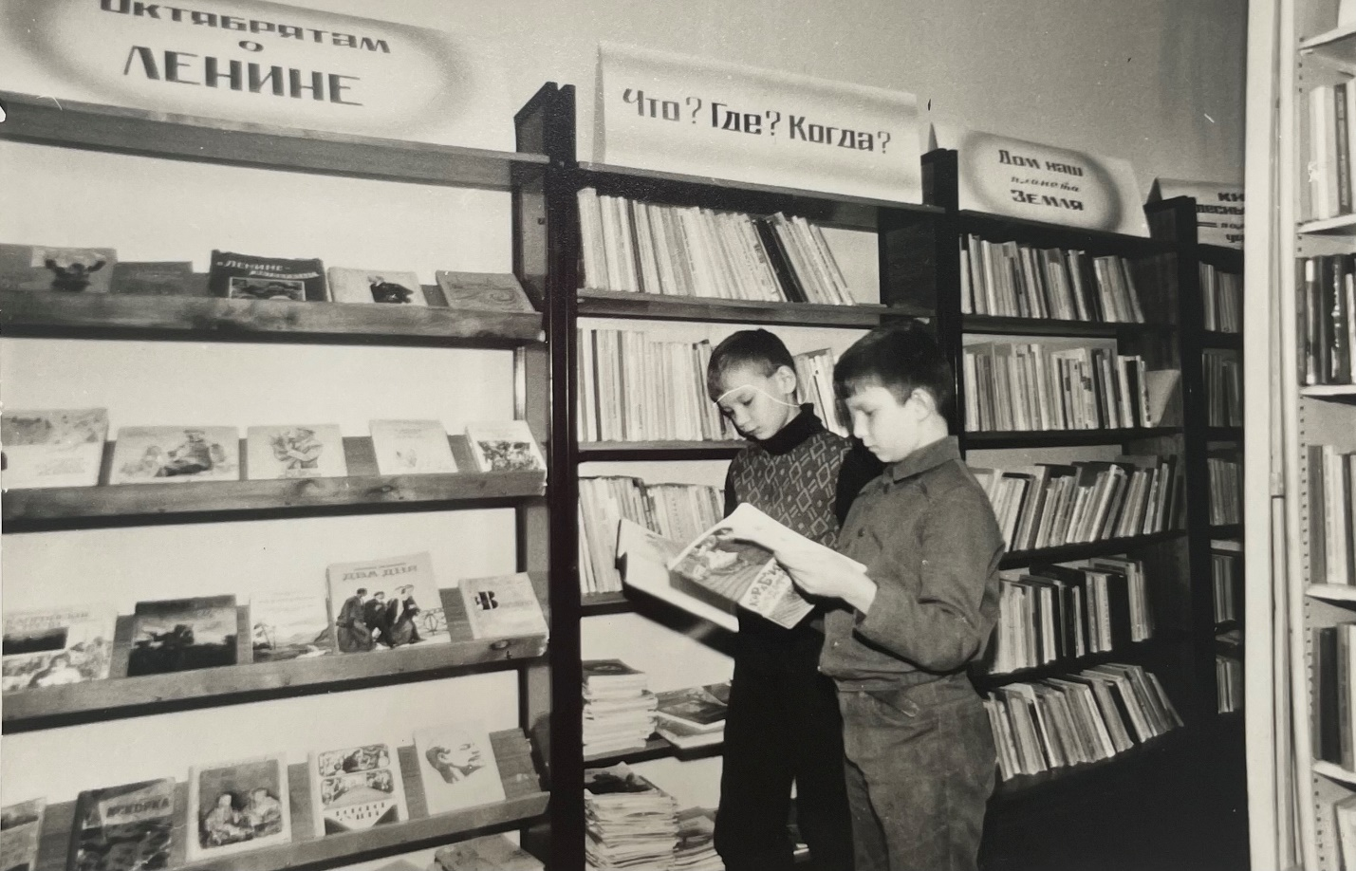

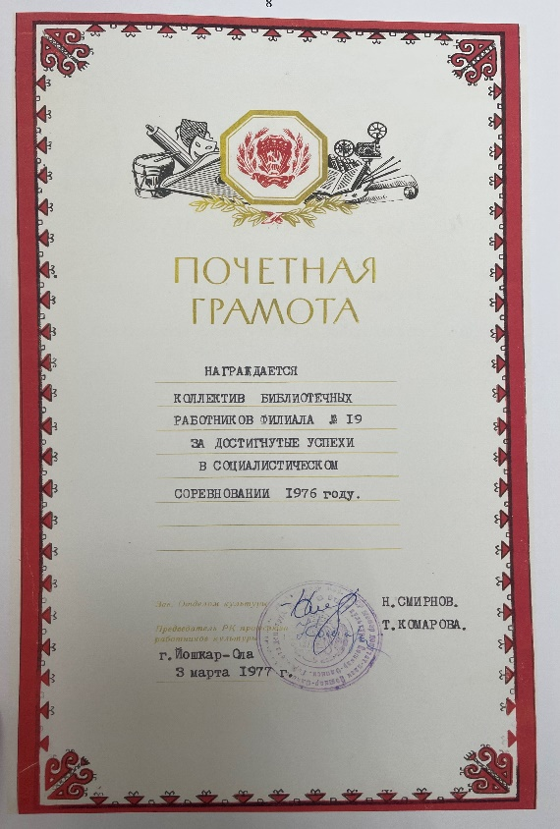
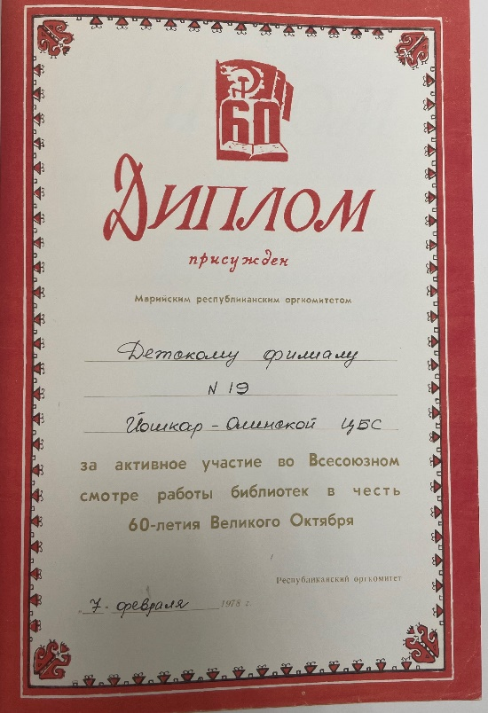

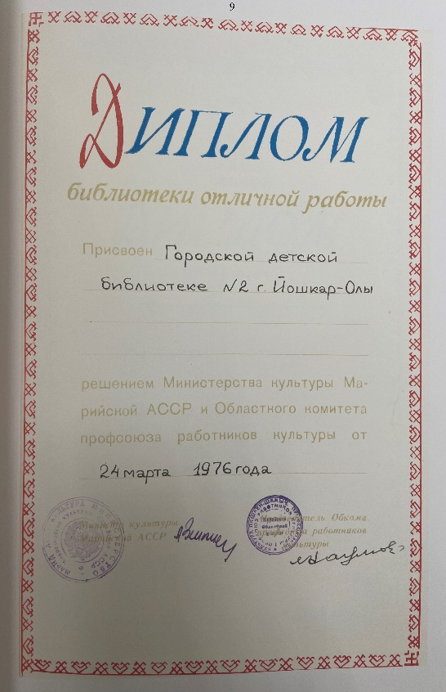
Неоднократно библиотека награждалась почетными грамотами и благодарностями.
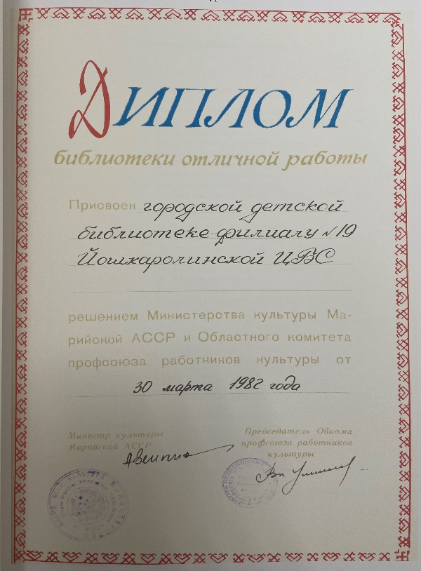

Первостепенной задачей в работе библиотеки всегда было активное использование имеющегося книжного фонда. Работниками библиотеки всегда изучались и анализировались состояние и использование книжного фонда. В связи с этим отказов читателям становилось все меньше. Библиотекарями делалось все, чтобы не потерять контингент читателей. Для этого укреплялись старые дружеские связи, устанавливались новые, информировались детские сады, школы, клубы – их всегда знакомили с перечнем услуг, которые оказывает библиотека.
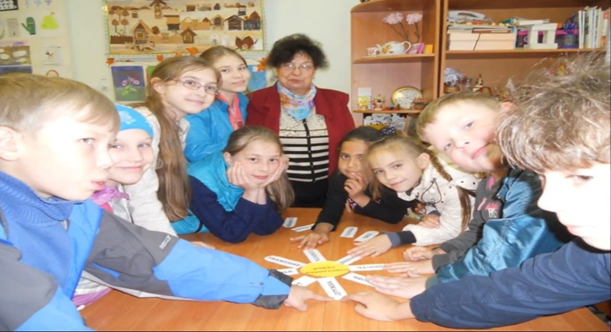

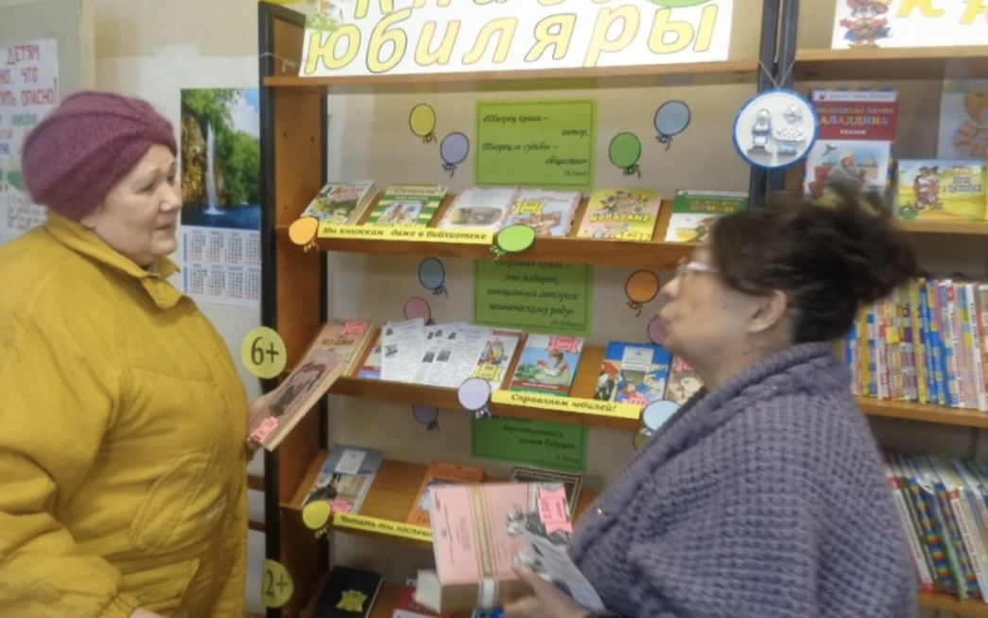
Для успешного выполнения всех поставленных задач, библиотекари старались использовать не только свои знания, но и привлекать специалистов, педагогов – Сметанину Г.Д., Шашкову Л.Н.; юристов – Колпащикова В.А., Баранова С.П., и просто интересных людей, которые делились своим опытом и были активными участниками мероприятия.

7 мая 1999 года в библиотеку-филиал № 19 пришла работать Шишкина Галина Гавриловна, имея высшее педагогическое образование по специальности «Педагог-математик». Галина Гавриловна отработала в филиале 25 лет, до июня 2024 года, и уволилась в связи с выходом на пенсию.
С 2009 года по 1 октября 2017 занимала должность – «заведующий филиалом», вела активную рабочую деятельность в филиале.
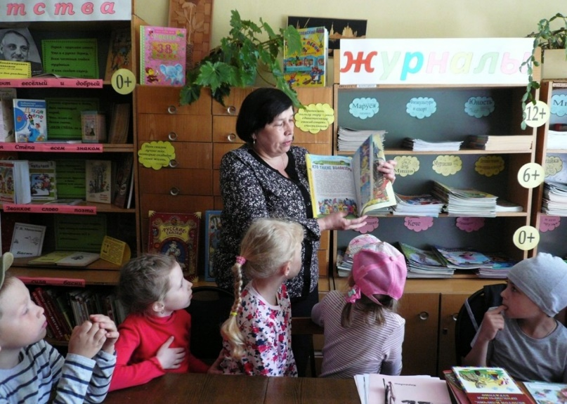
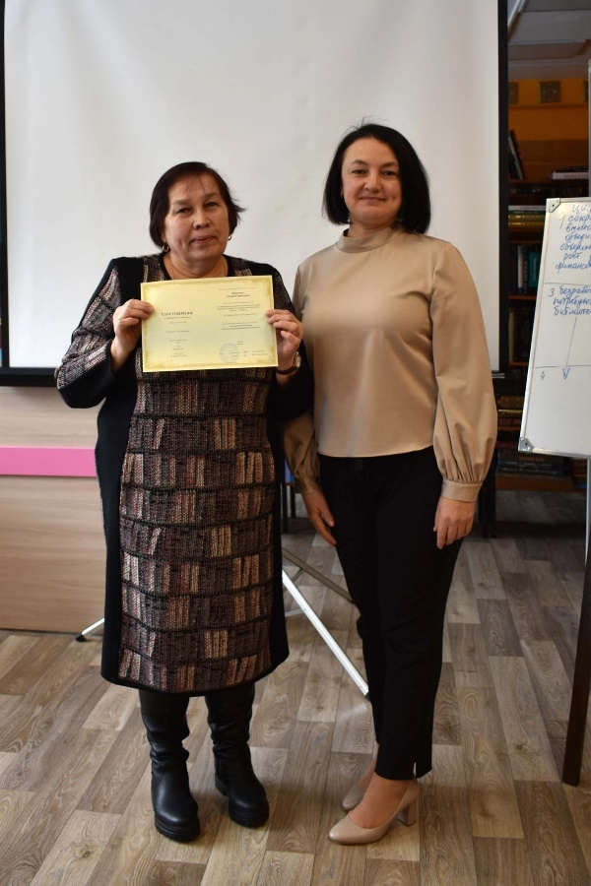
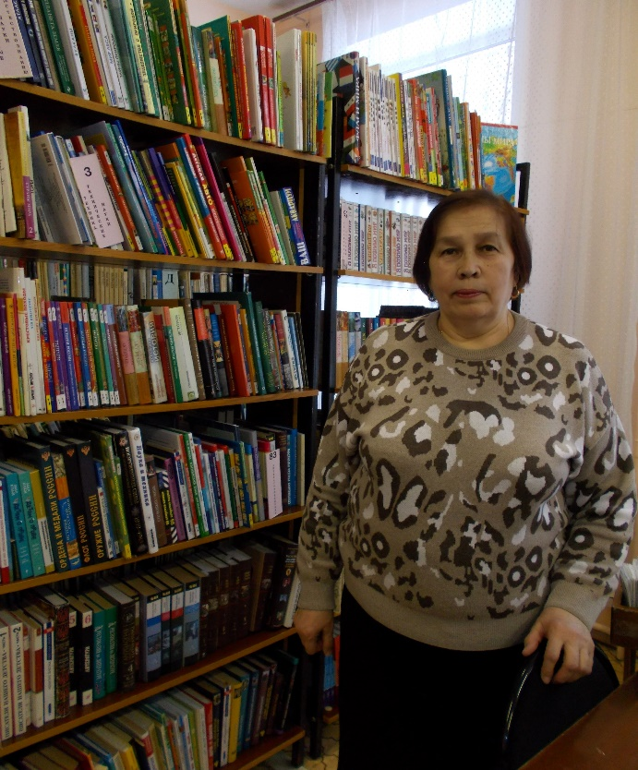
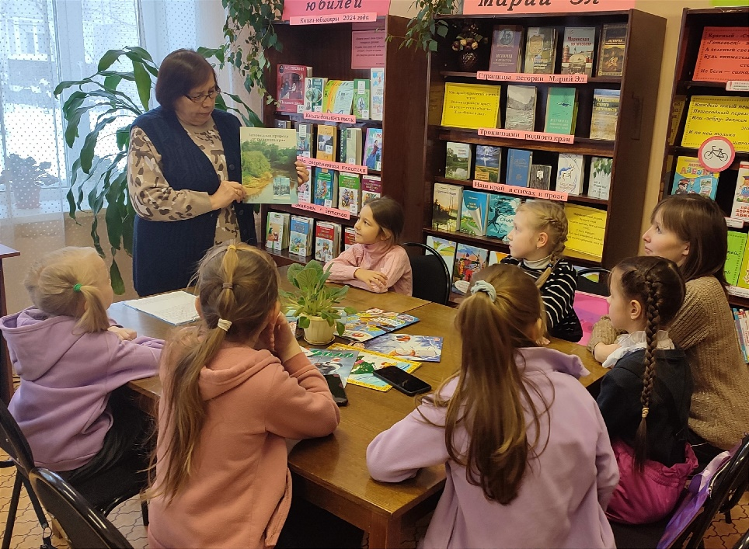
После выхода на пенсию, Галина Гавриловна поддерживает тесную связь с работниками библиотеки-филиала № 19, готова всегда дать профессиональный или дружеский совет.

1 декабря 2005 года в библиотеку-филиал № 19 пришла работать Лисина Ирина Аркадьевна на должность «библиотекарь». Ирина Аркадьевна имела высшее педагогическое образование по специальности «математик-преподаватель».
С февраля 2017 по январь 2024 года Ирина Аркадьевна занимала должность «заведующий филиалом».
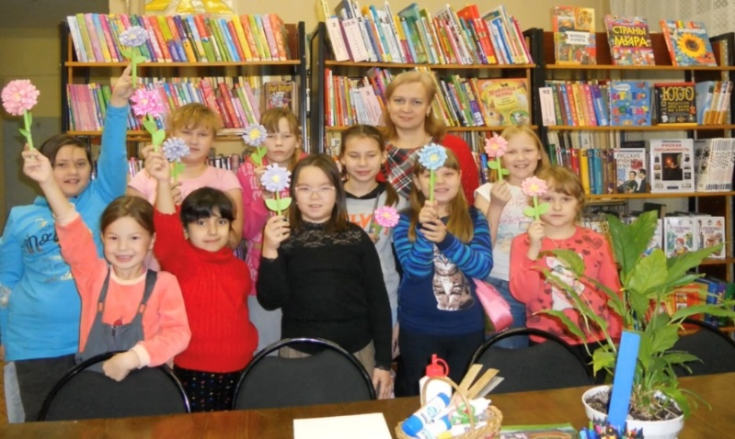
Затем продолжила работу в обновленной модельной библиотеке-филиале № 1 на должности «заведующий филиалом».
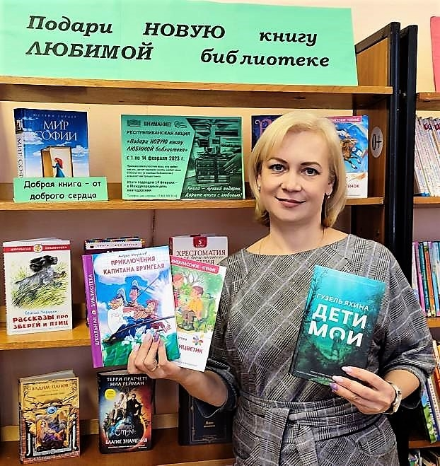
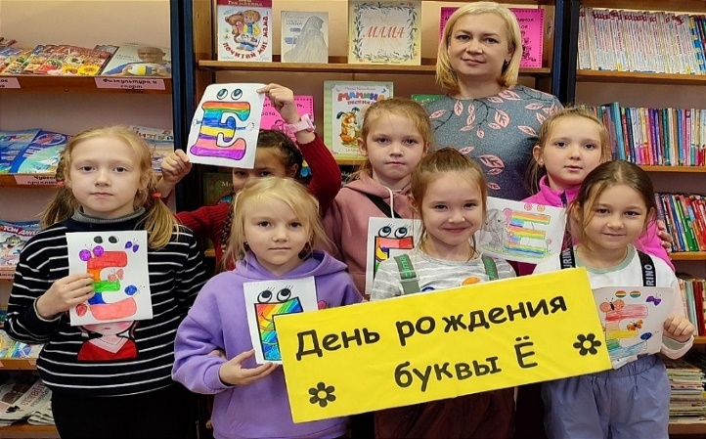
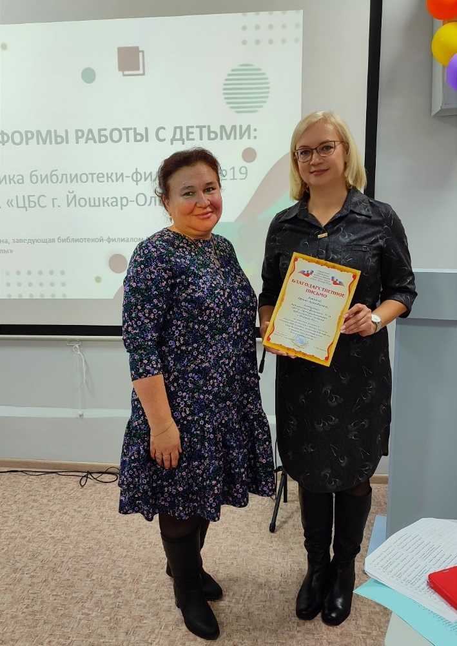
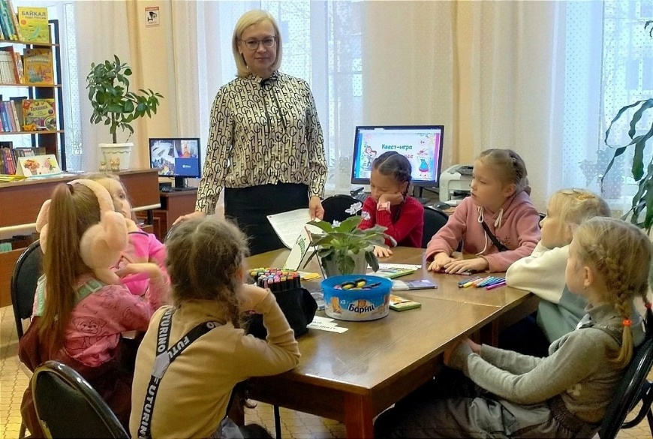

В 2019 году Лисина Ирина Аркадьевна прошла курсы повышения квалификации «Современные направления библиотечно-информационной деятельности» на базе НБ РМЭ.
Ирина Аркадьевна имеет диплом о профессиональной переподготовке по специальности «библиотечно-информационная деятельность» ГБПОУ РМЭ «Марийского республиканского колледжа культуры и искусств имени И.С.Палантая» (2019-2020 г.г.)
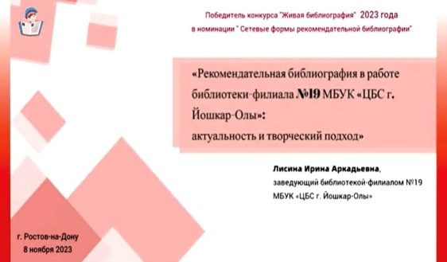
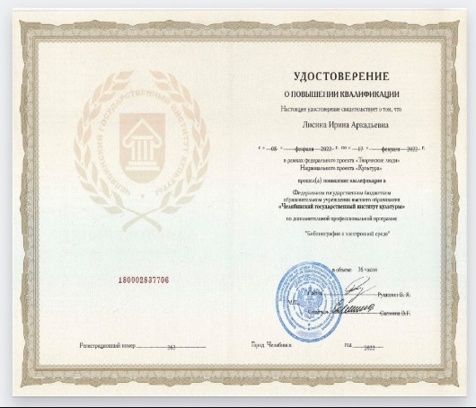
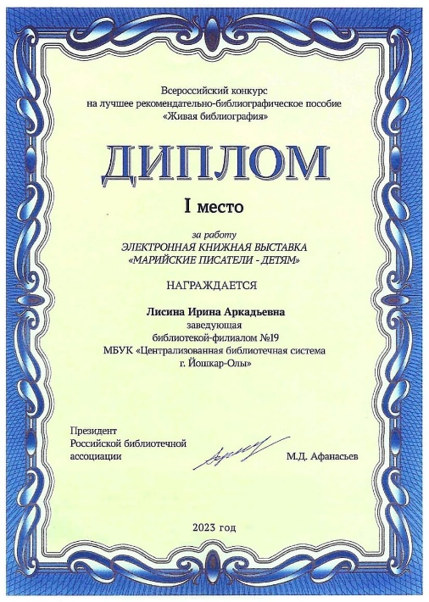
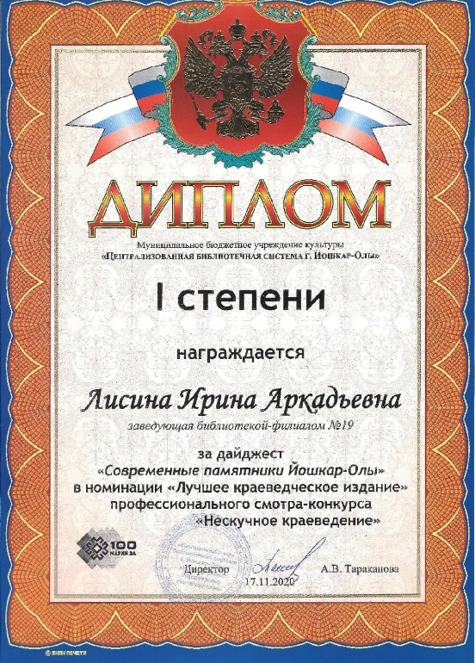
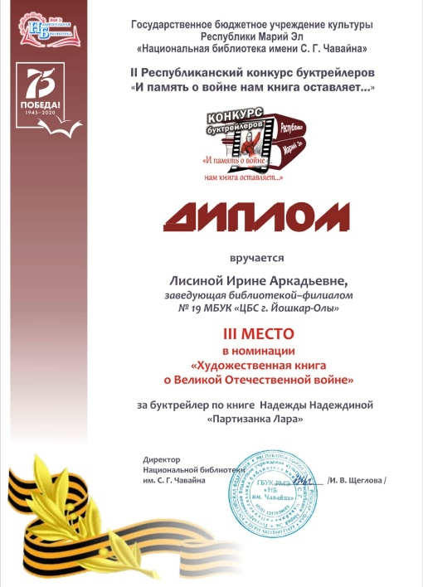
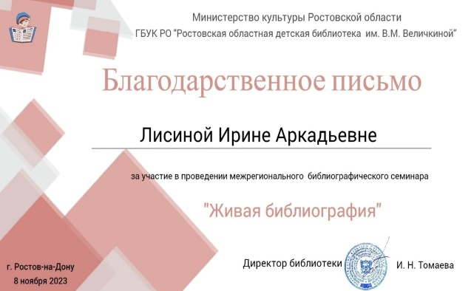
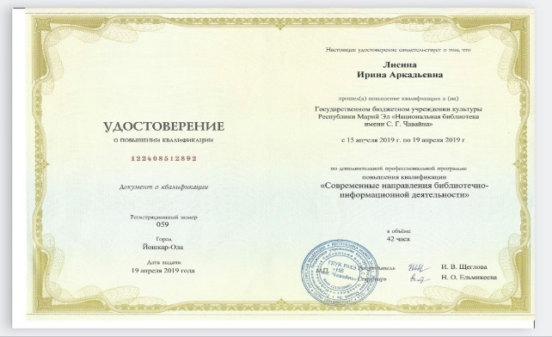
Также, Ирина Аркадьевна имеет множественные награды за свою профессиональную деятельность.

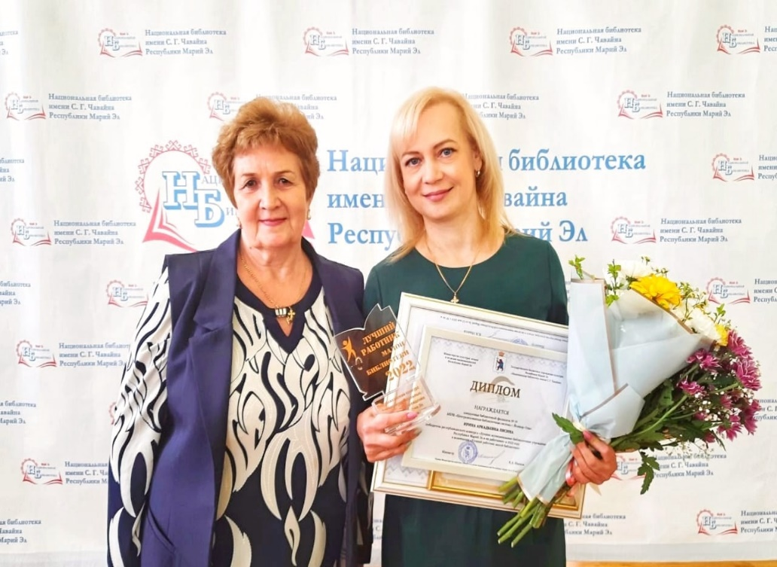
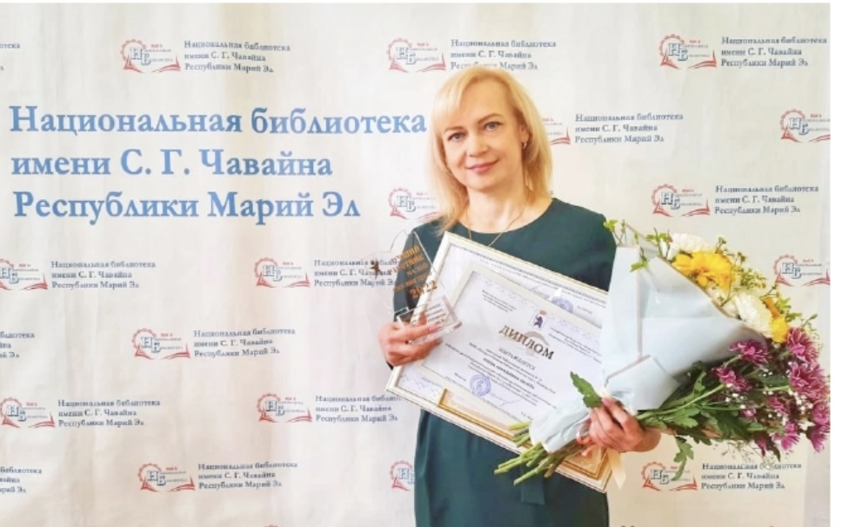
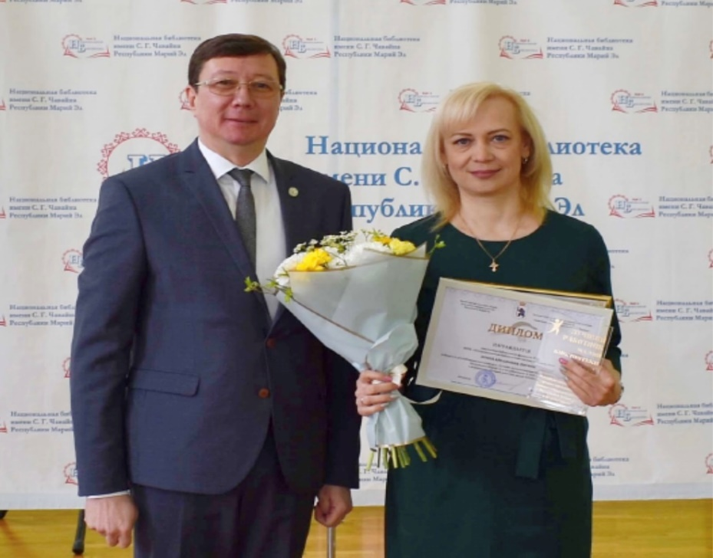
В 2022 году заведующая Ирина Аркадьевна Лисина стала победителем Республиканского конкурса «Лучшие муниципальные библиотечные учреждения Республики Марий Эл и их работники» в номинации «Лучший работник малой библиотеки»

В 2017 году на абонементе сделали перестановку мебели, а затем небольшой косметический ремонт.
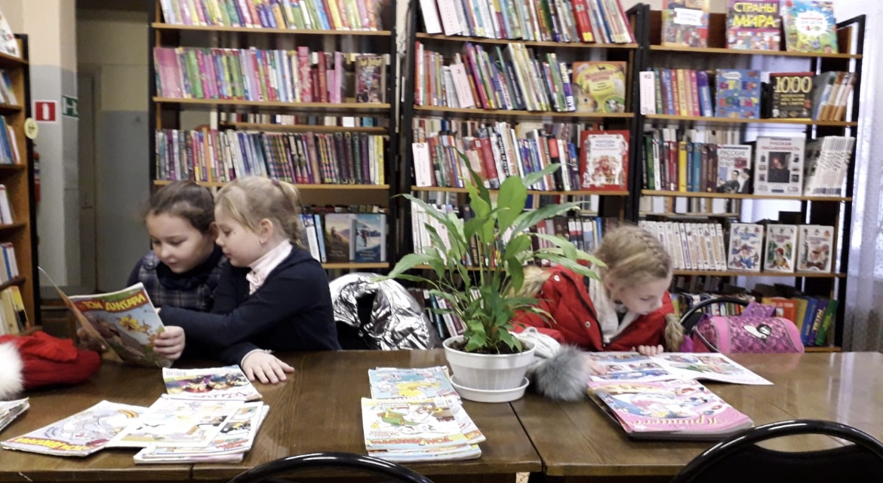

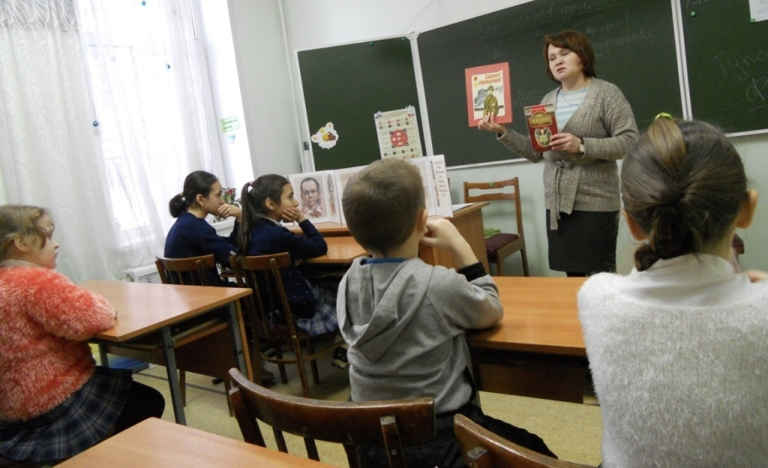
В январе 2019 года в библиотеку пришла работать Кожинова Лариса Анатольевна, проработала менее года.

Лариса Николаевна Демакова пришла работать в систему ЦБС в 1989 году, после окончания Марийского культпросветучилища по специальности «библиотечный работник», на должность «библиотекарь» в библиотеку-филиал №25, расположенную на ул. Я.Эшпая, 166а.
В 1991 году была переведена в Семеновскую сельскую библиотеку (БФ №12), в 2004 году уволилась по собственному желанию.
В 2013 году Лариса Николаевна Демакова вернулась работать в систему ЦБС и трудоустроилась в БФ №1, на должность «библиотекарь».
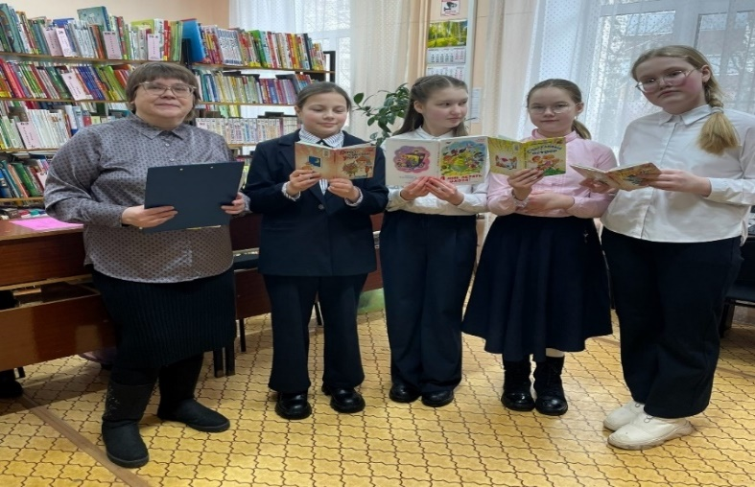
1 октября 2019 года была переведена в БФ №19 на должность «ведущий библиотекарь», где работает в настоящий момент. С 1 февраля по 1 июня 2024 года исполняла обязанности – заведующей филиала.
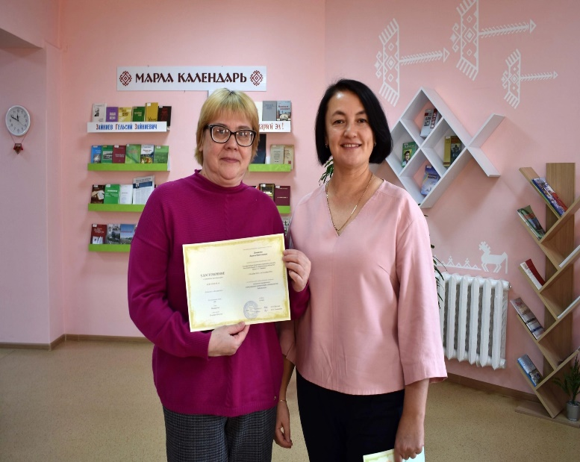
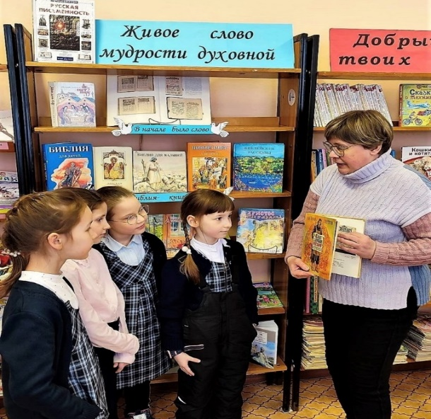
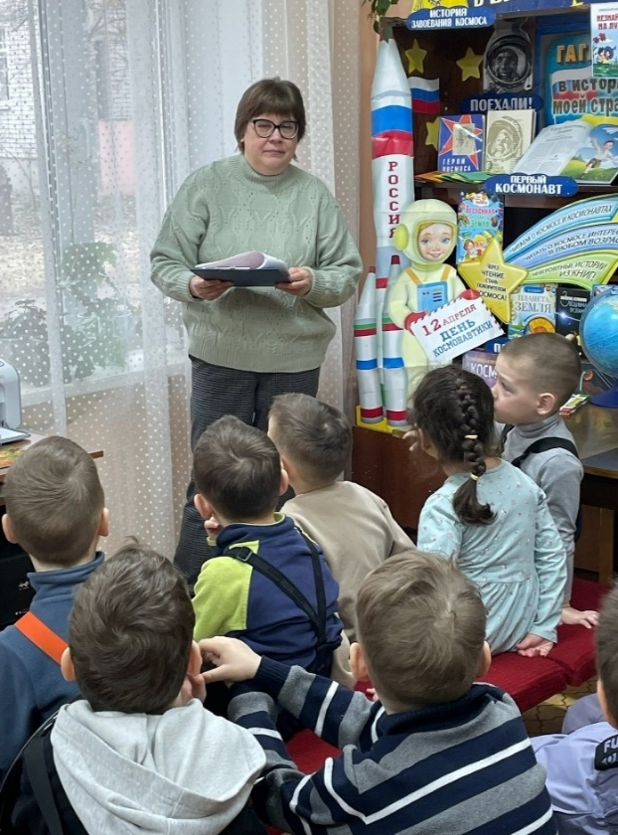
Лариса Николаевна профессионал библиотечного дела, опытный сотрудник с многолетним стажем. Со знанием дела проводит массовые мероприятия для детей и подростков, умеет найти подход к каждому читателю, выполнить самый сложный запрос.
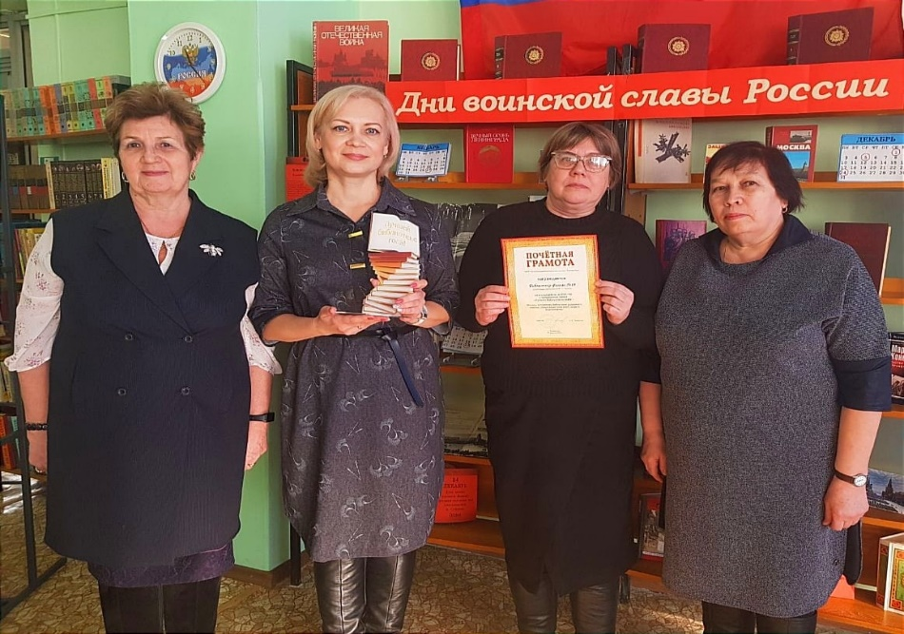
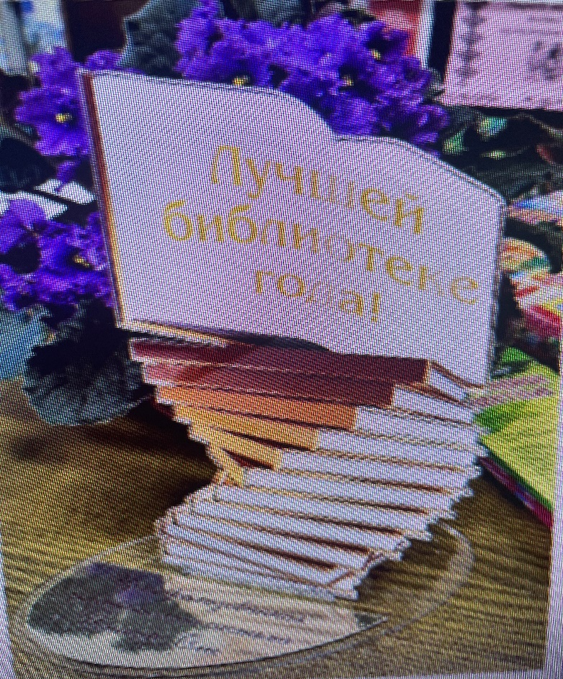
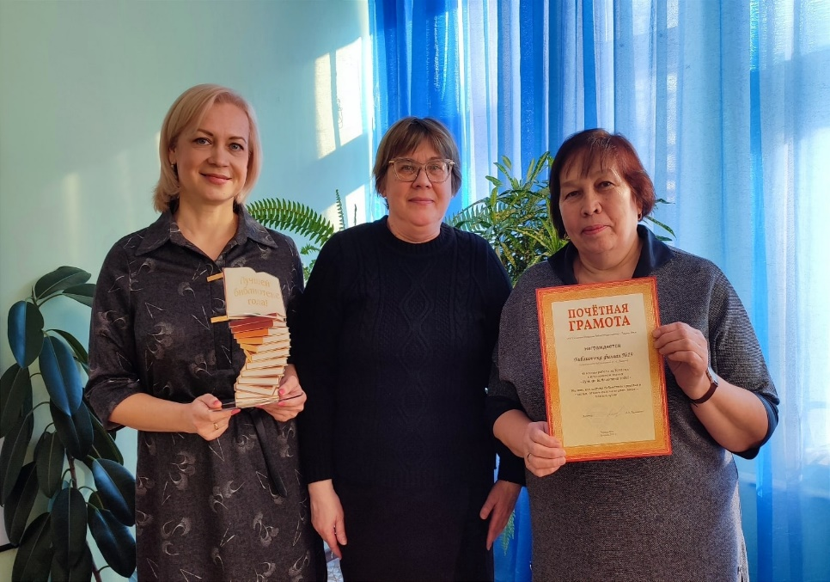
По итогам работы за 2022 год библиотеке было присвоено звание «Лучшая библиотека года» среди библиотек МБУК «ЦБС г. Йошкар-Олы»

1 июня 2024 года на должность «заведующий филиалом», из библиотеки-филиала №12 (Семеновская сельская), с должности «ведущий библиотекарь» переведена Щепина Мария Михайловна (работает в системе ЦБС с 11 сентября 2018 года).
Мария Михайловна в июле 2024 года окончила с отличием Чувашский государственный институт культуры и искусств (г. Чебоксары) по специальности «Библиотечно-информационный менеджмент».
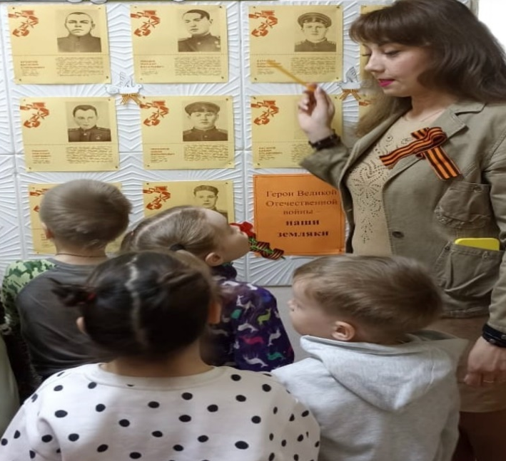
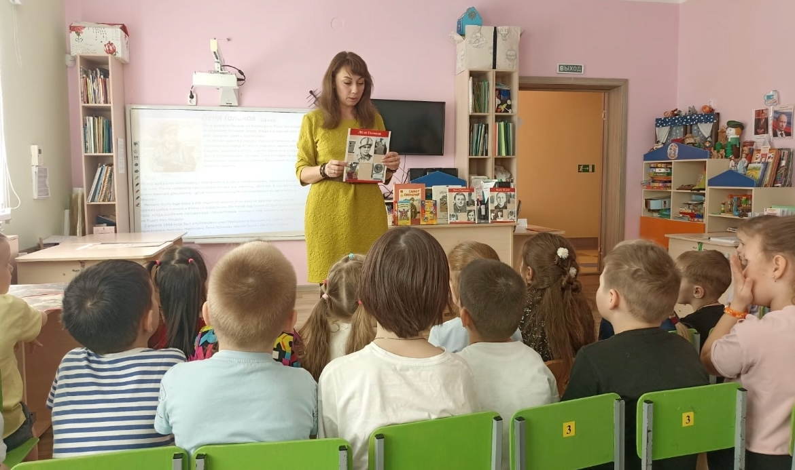
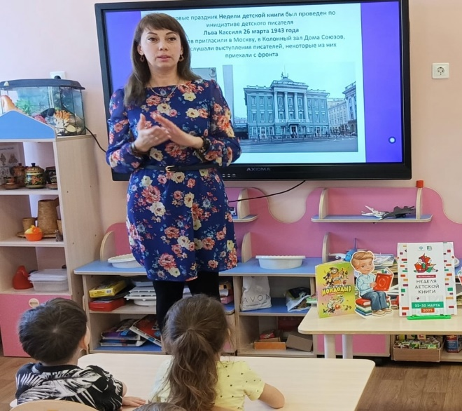
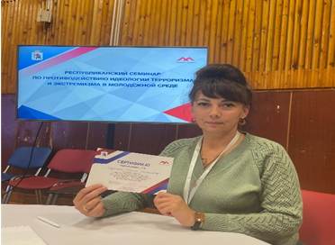
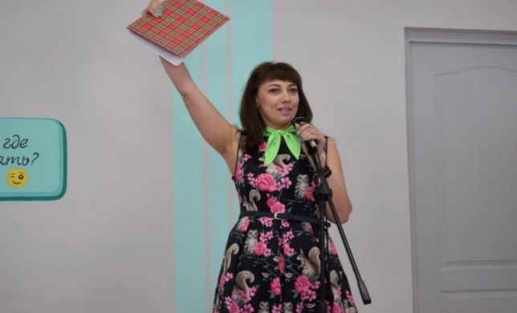
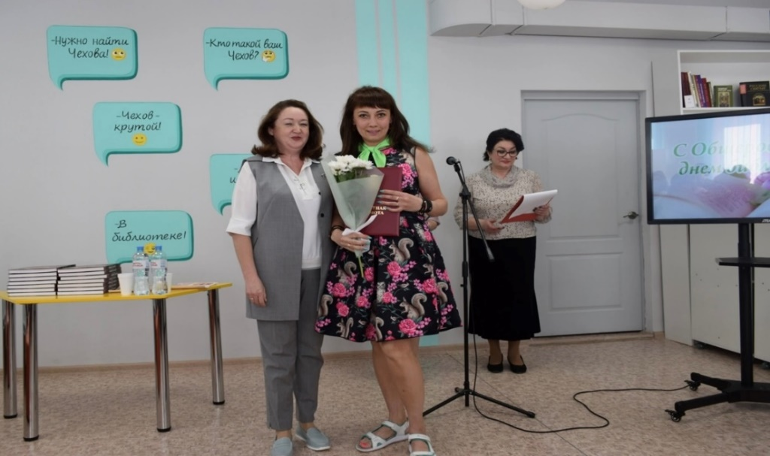
27 мая 2025 года, в свой профессиональный праздник, Мария Михайловна была удостоена Почетной грамотой от Администрации городского округа «город Йошкар-Ола» и Благодарностью от Управления культуры за добросовестный труд.
В сентябре 2024 года в штат библиотеки-филиала №19, на должность «библиотекарь I категории» принята Елена Евгеньевна Файзулина.
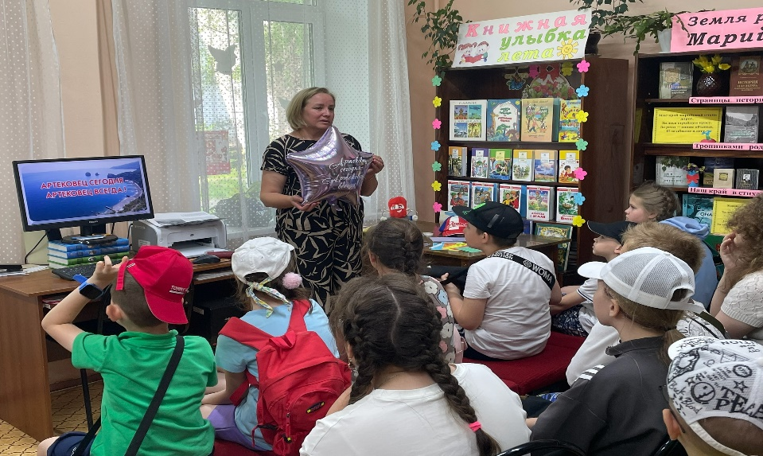
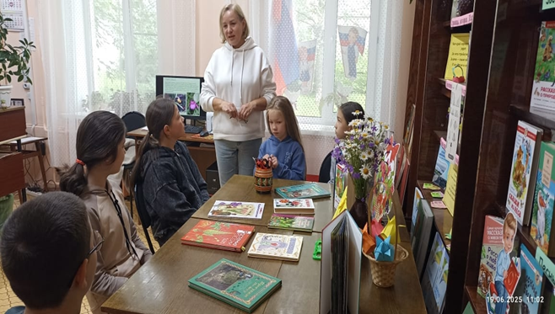
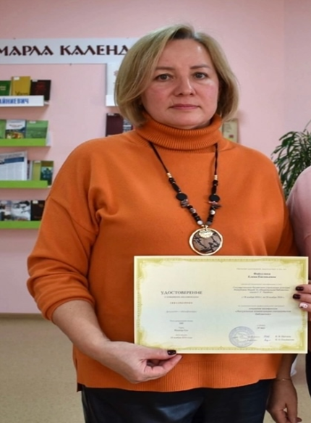
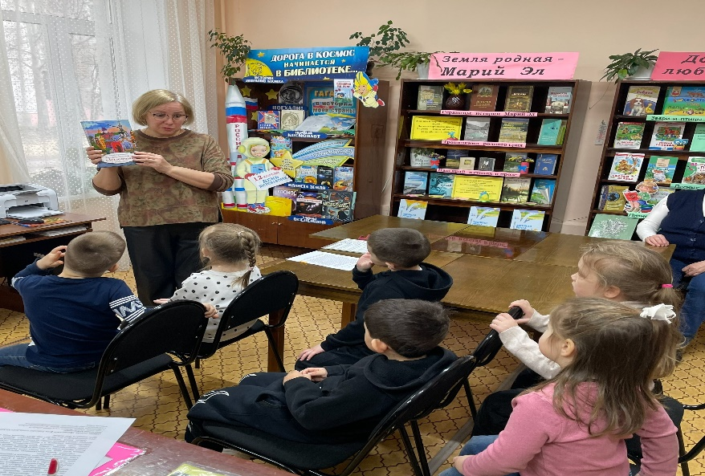
Елена Евгеньевна имеет диплом о высшем образовании по специальности «Педагог начальных классов», в ноябре 2024 года прошла курсы повышения квалификации «Актуальные компетенции специалистов библиотек» на базе Национальной библиотеки РМЭ
В ходе работы становится очевидным, что успех библиотеки во многом зависит от профессионализма и компетентности сотрудников. Поэтому работники библиотеки находятся в культурной творческом поиске, совершенствуют свою работу и главное то, что библиотека становится любимым местом общения и досуга любителей книги и чтения.
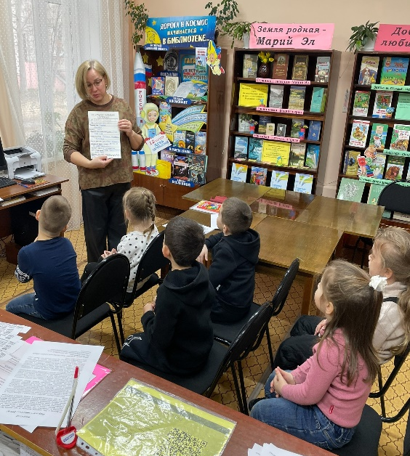
В библиотеке проходит много интересных и весёлых мероприятий для читателей. Проводятся ознакомительные экскурсии по библиотеке для дошкольников и учащихся младших классов.
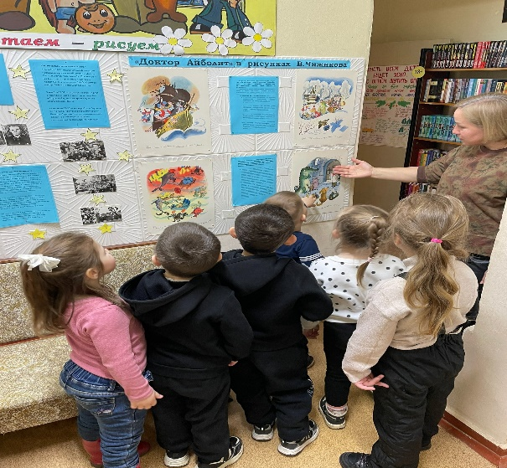

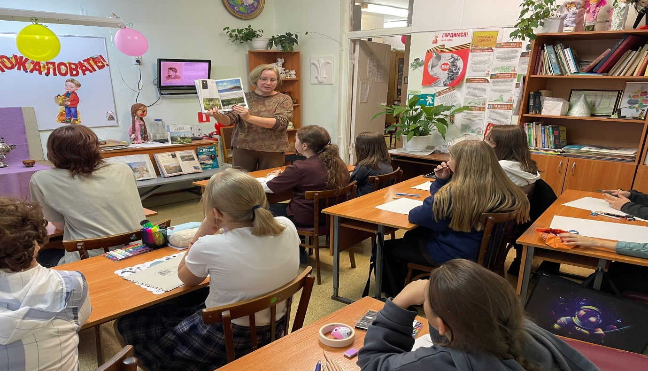
Библиотека продолжает тесно сотрудничать с МБОУДО ЦДОД детским клубом «Таир». Проводится много совместных познавательных интересных мероприятий. Через творчество великих художников, поэтов, композиторов сотрудники библиотеки стараются воспитать чувство прекрасного в детях.

Также, в феврале 2025 года, для учащихся 8-11 классов ГБОУ РМЭ «Политехнический лицей-интернат» сотрудники библиотеки провели патриотический урок-память «Афган – ты наша боль...» в рамках Года Защитника Отечества и программы «Культура для школьников»
Мероприятие было приурочено к Дню памяти о россиянах, исполнявших служебный долг за пределами Отечества – 15 февраля. Ребятам рассказали об основных моментах этой «необъявленной» войны, которая длилась без малого 10 лет …
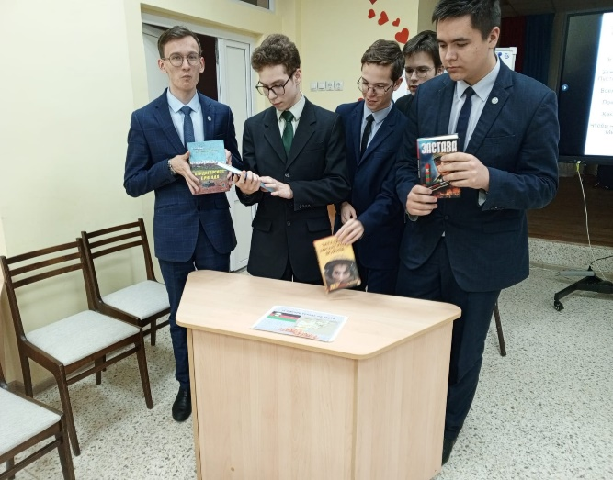
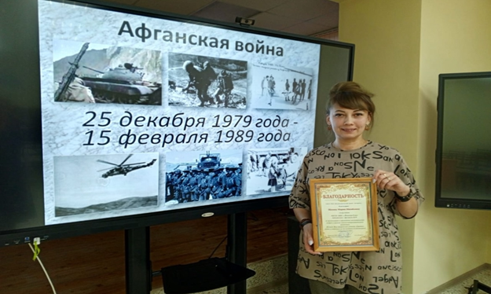
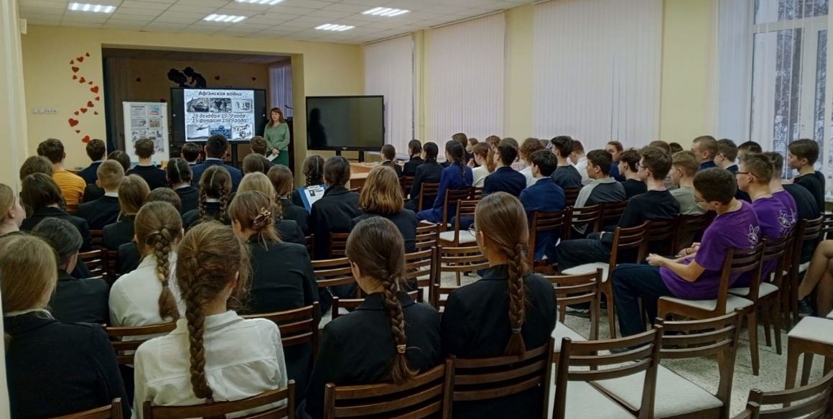
Мероприятием было охвачено порядка 250 человек в возрасте от 14 до 18 лет. За проделанную работу заведующая библиотекой Щепина Мария Михайловна была удостоена благодарности от руководства ГБОУ РМЭ «Политехнический лицей-интернат»

Сотрудники библиотеки-филиала № 19 плодотворно сотрудничают с детскими дошкольными учреждениями.
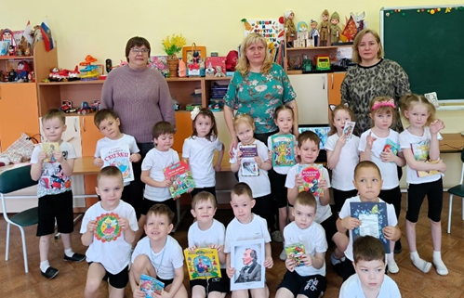
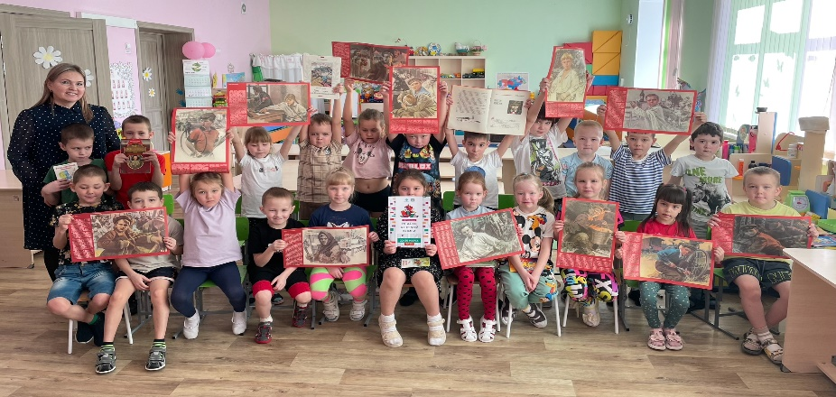
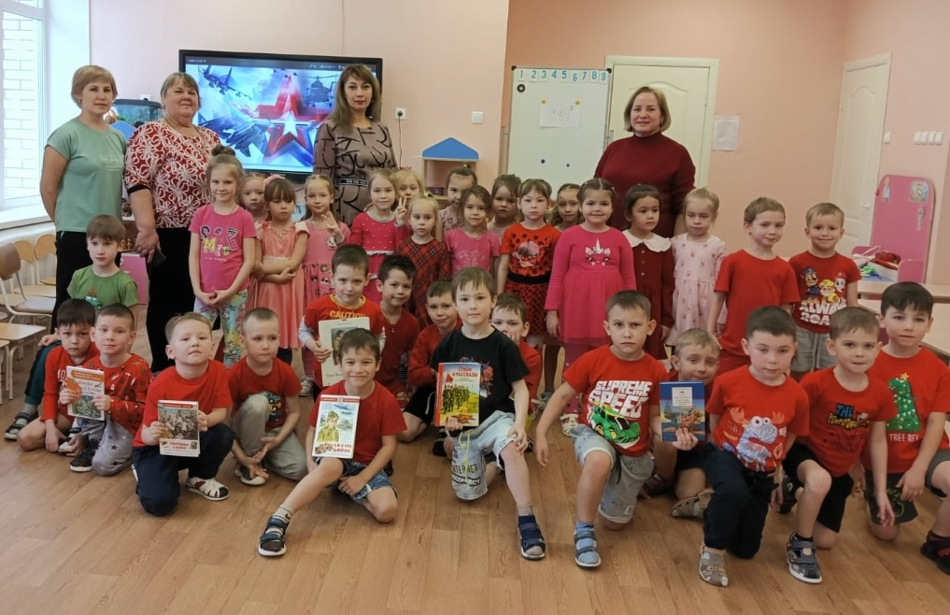
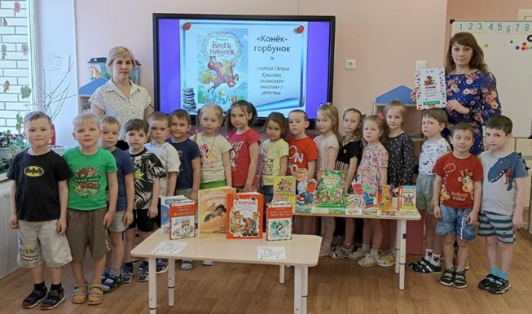
Так, в 2024-2025 годы было проведено несколько масштабных мероприятий для ребят МБДОУ «Д/с №49 «Лесная сказка» и Знаменского детского сада «Василек»
Неделя детской книги-2025,
Сказочное путешествие «Конек-Горбунок», группа «Ежевичка»,
МБДОУ «Д/с №49 «Лесная сказка»
Неделя детской книги-2025,
Литературная игра «Сказочная тропа»
группа «Гвоздичка»,
МБДОУ «Д/с №49 «Лесная сказка»

Краеведческий экскурс «Я живу в Марий Эл»
группа «Березка»,
МБДОУ «Д/с №49 «Лесная сказка»

23 февраля
Конкурсно-игровая программа
«Будущие защитники»,
МБДОУ «Д/с №49 «Лесная сказка»

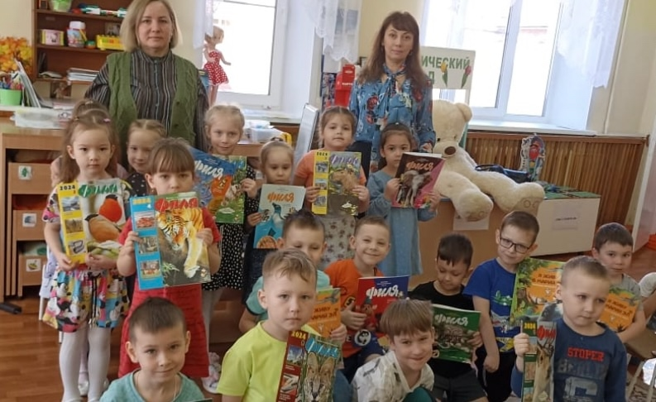
Патриотический час «Юные герои-антифашисты»
Знаменский детский сад «Василек»

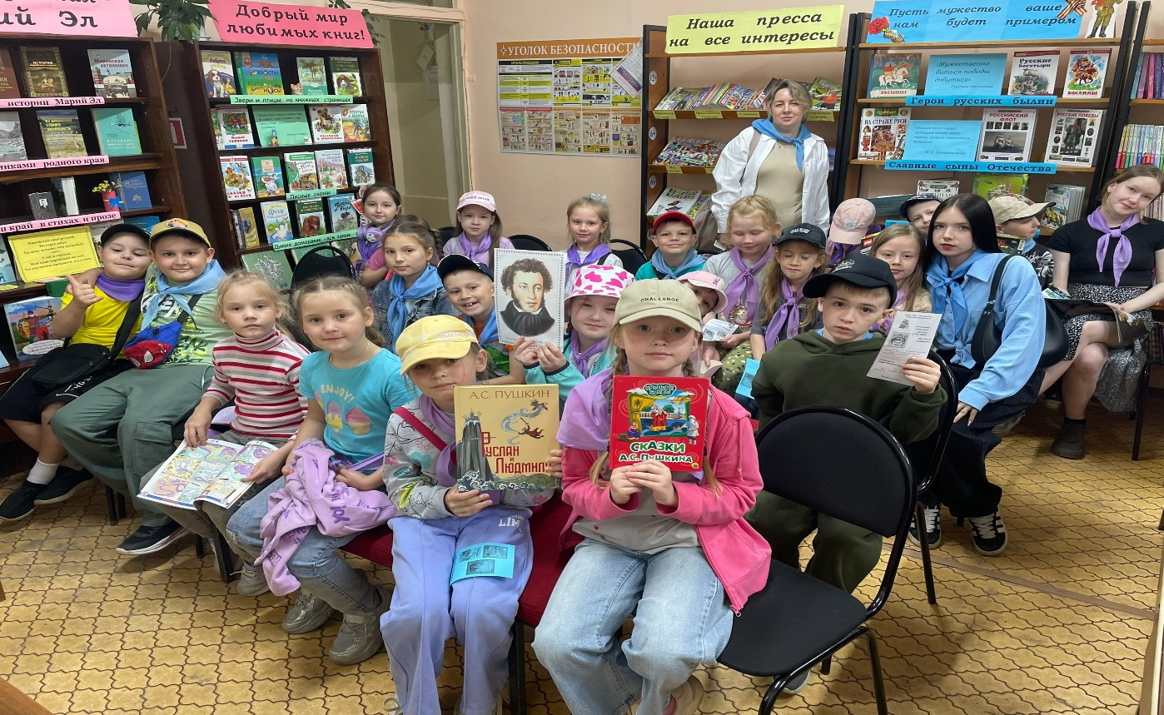

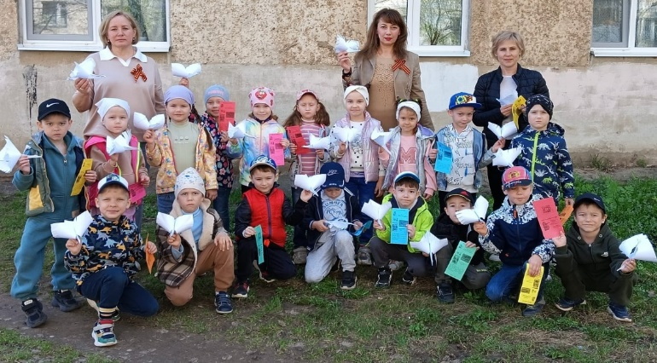
Сотрудники библиотеки-филиала № 19 активно проводят крупные массовые мероприятия…

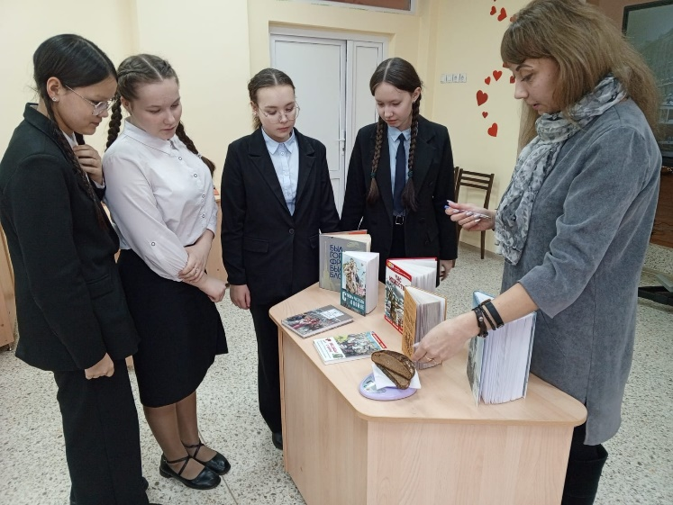
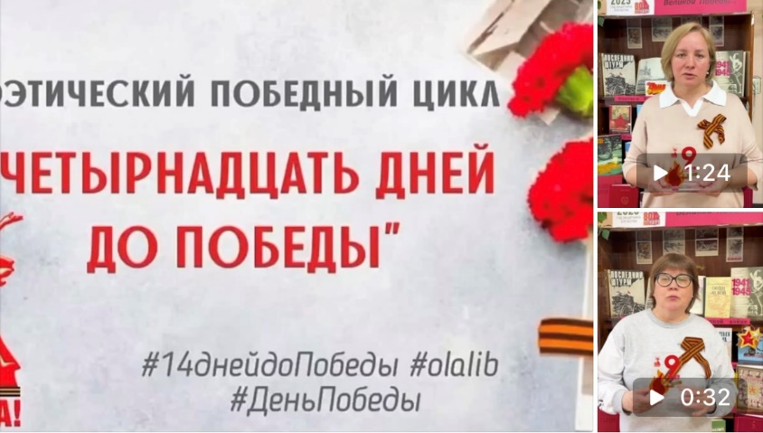

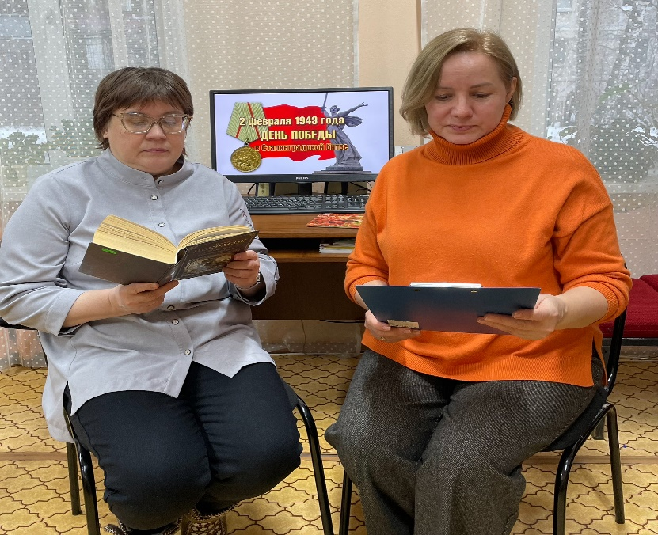
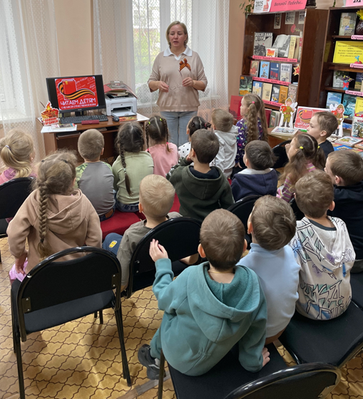

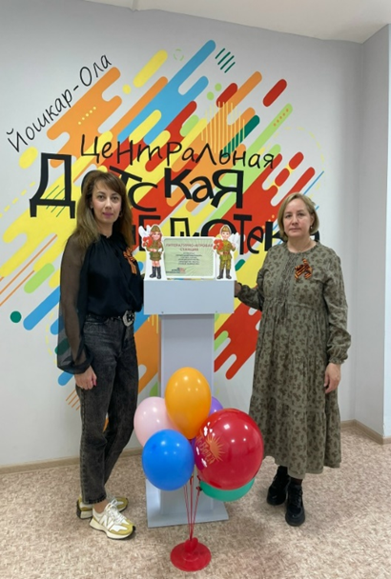

…принимают участие
во всевозможных
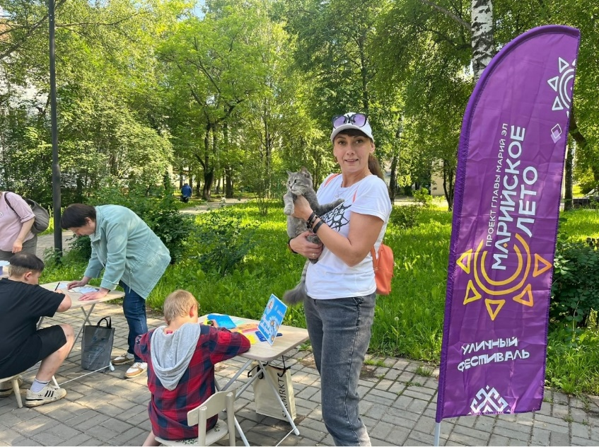
акциях…


… принимают участие в деятельности профсоюза ЦБС…
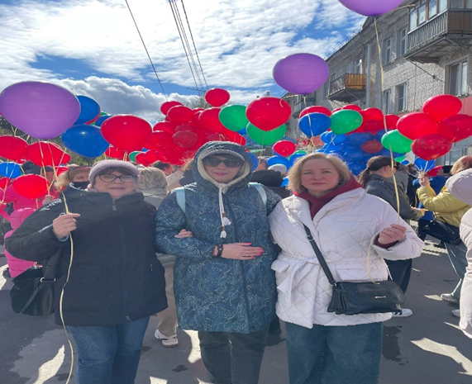

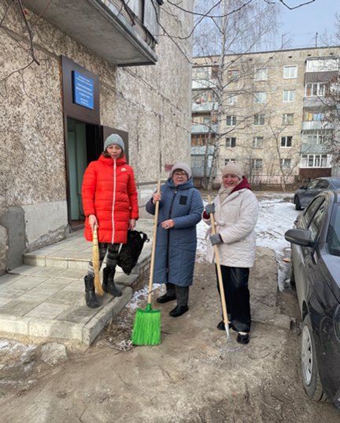

в хозяйственных делах филиала.
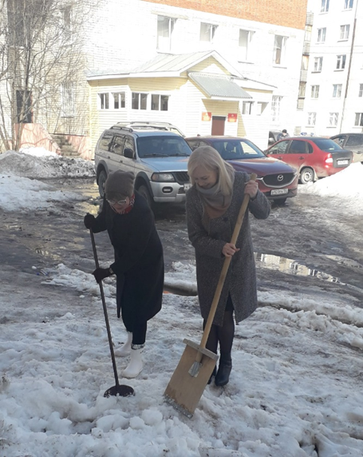
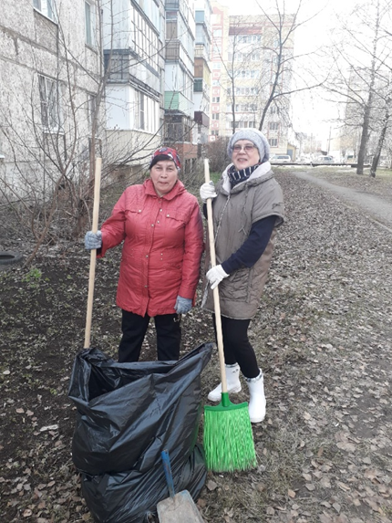

Ведется группа «Библиотека-филиал №19 г. Йошкар-Ола» в социальной сети «ВКонтакте»: https://vk.com/bib19mariel, с целью рекламы книжного фонда, популяризации книги, библиотеки и чтения в целом, привлечения новых читателей. На ноябрь 2025 года количество подписчиков составляло – 616 человек. В этом виртуальном пространстве читатели имеют возможность удаленно продлить книгу, задать вопрос библиотекарю.
Также, вниманию пользователей библиотеки предлагается различная тематическая информация: квест-игры с получением электронного сертификата участника, онлайн-викторины, обзоры книг, имеющихся в фонде библиотеки, слайд презентации, анонс книжных новинок и периодики, отчеты о проделанной работе и наградах.
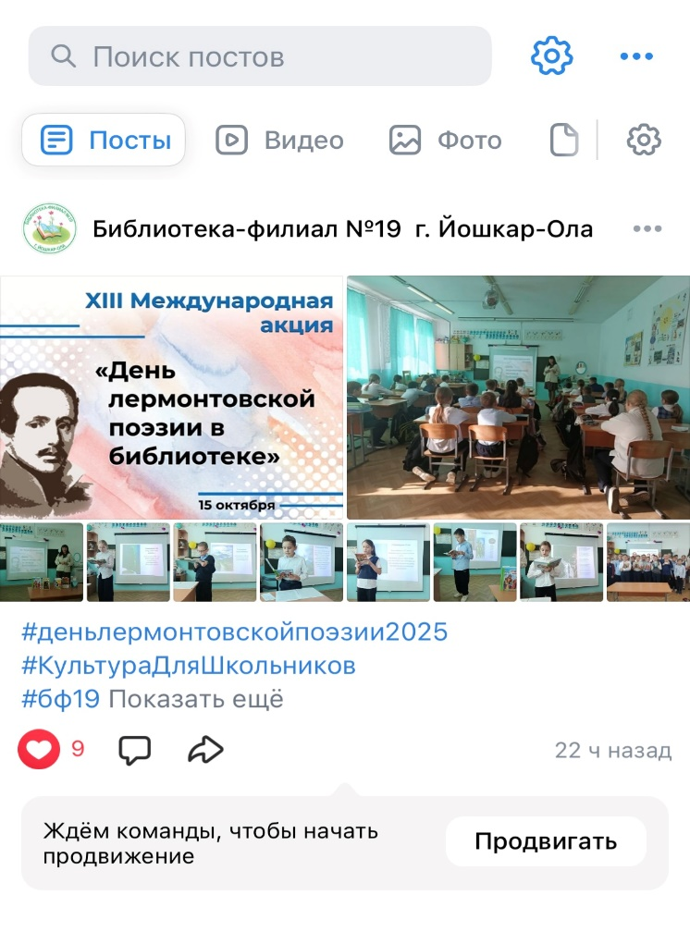
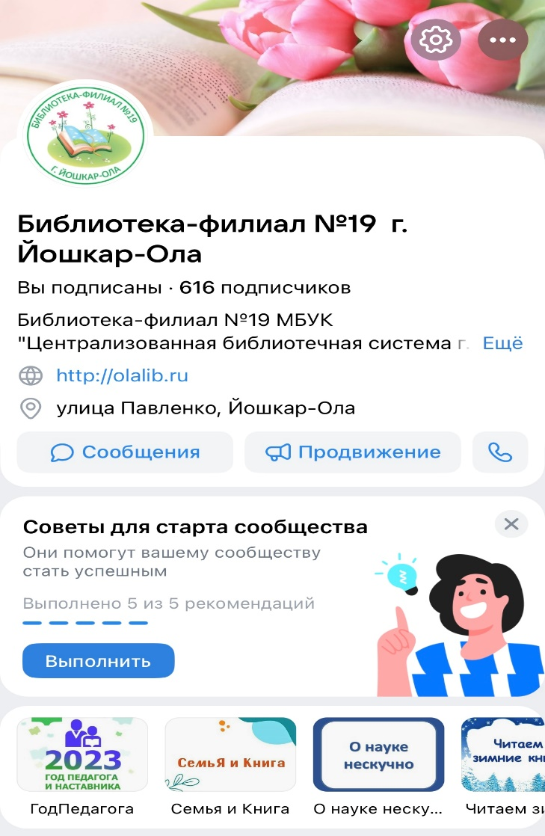

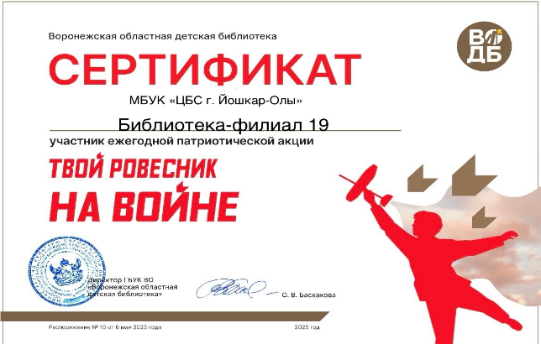
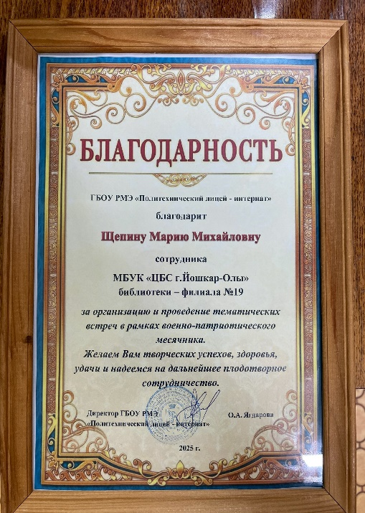

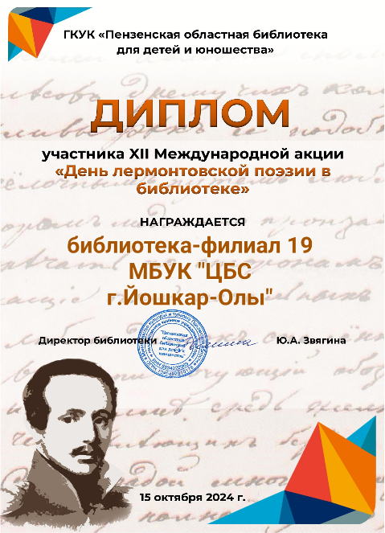
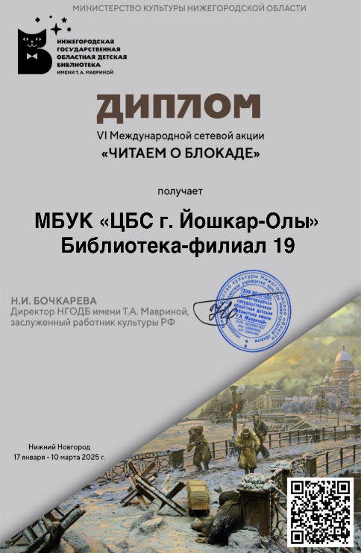
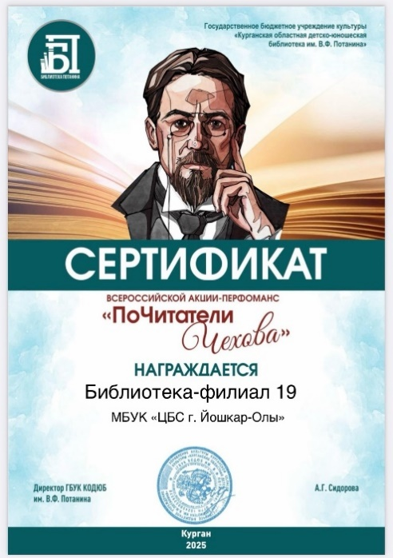
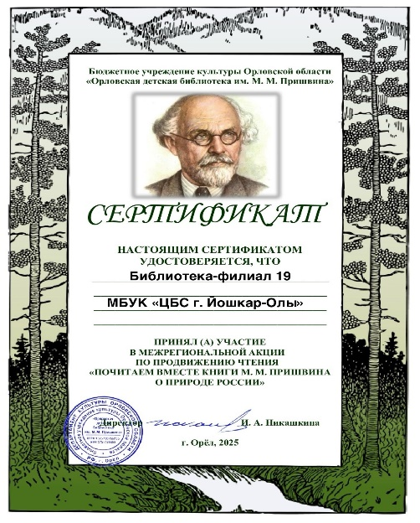
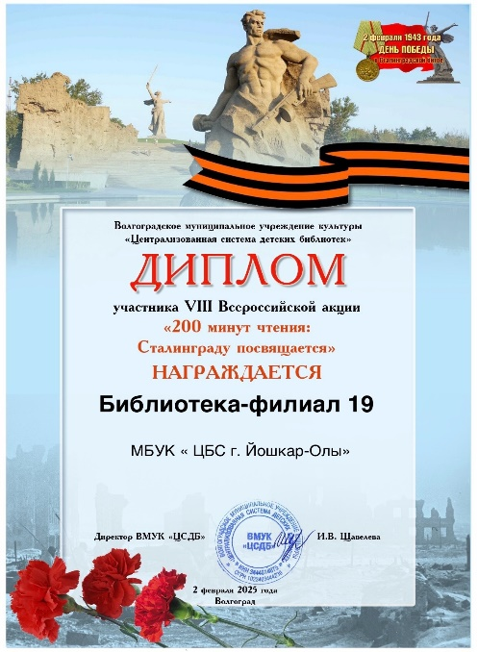
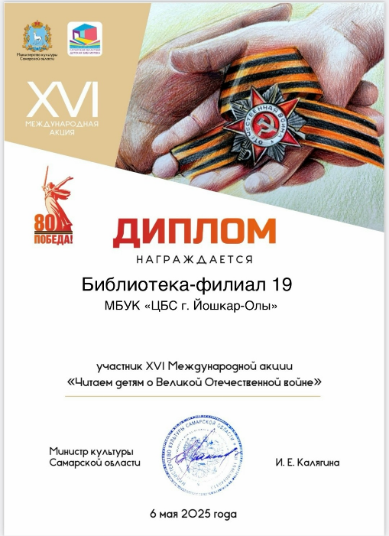
Сотрудники библиотеки участвуют в различных профессиональных акциях и мероприятиях, что дает заряд энергии для достижения новых целей, позволяет обмениваться идеями в профессиональном сообществе и учиться новому у лучших в своем деле.

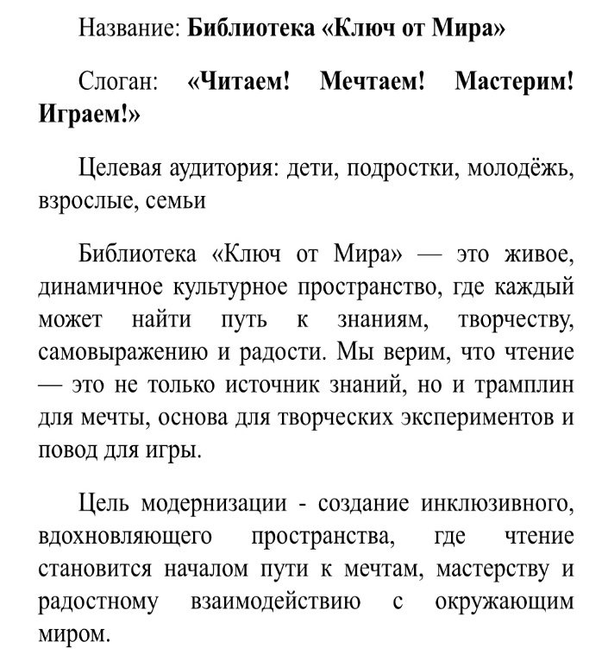
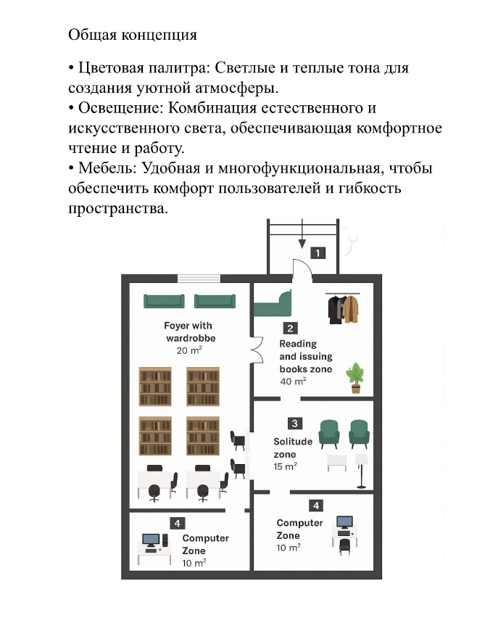
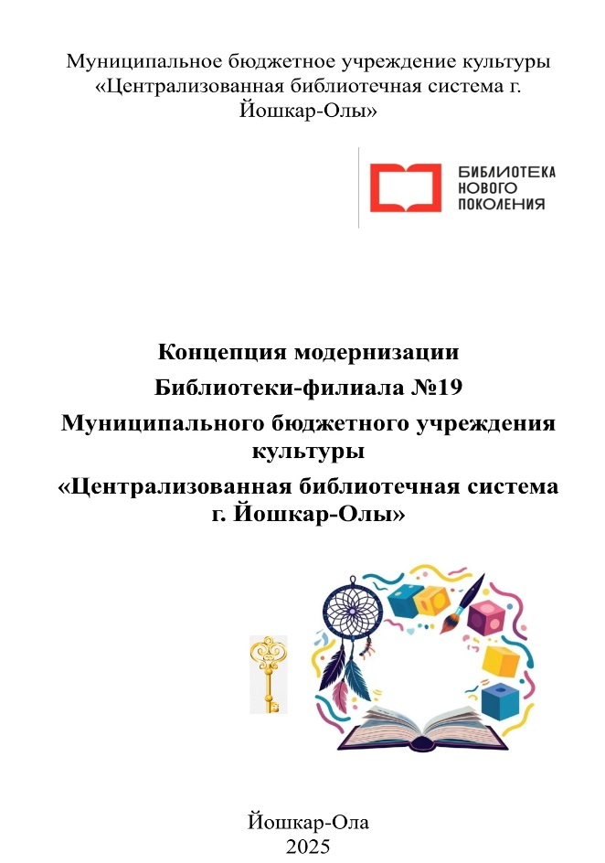
В августе 2025 года были выделены деньги на ремонт, модернизацию и оснащение техникой и новыми книгами. В срочном порядке, заместителем директора Вилюковой Надеждой Анатольевной, была разработана концепция библиотеки-филиала № 19.

Книжный фонд библиотеки-филиала № 19 в полном объеме был вывезен на хранение в библиотеку-филиал № 8.

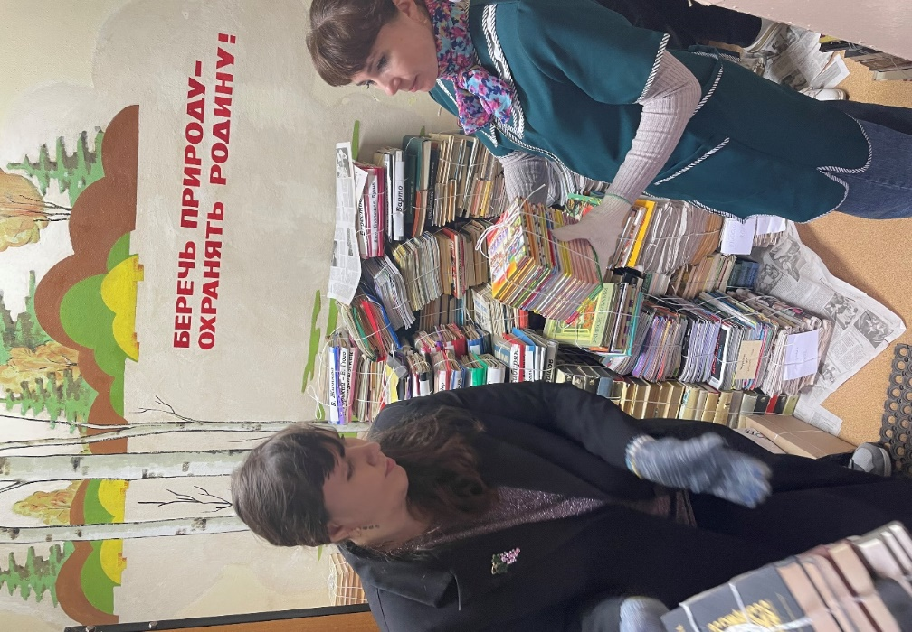
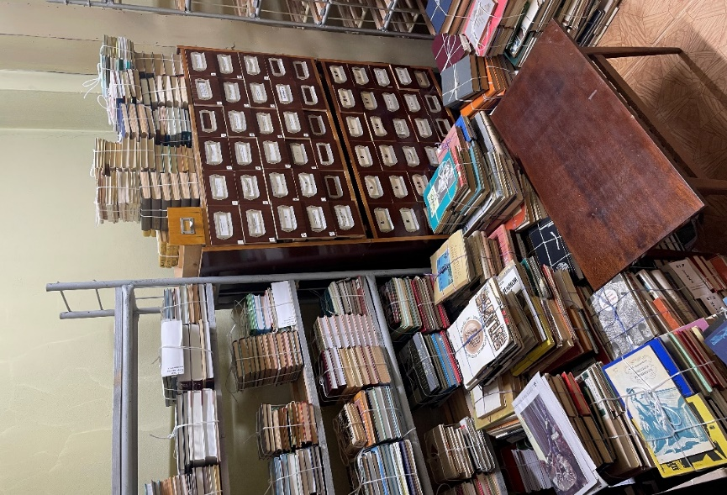

… старая мебель частично была демонтирована и списана.
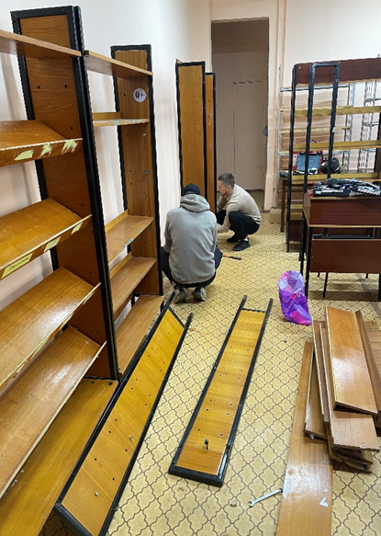
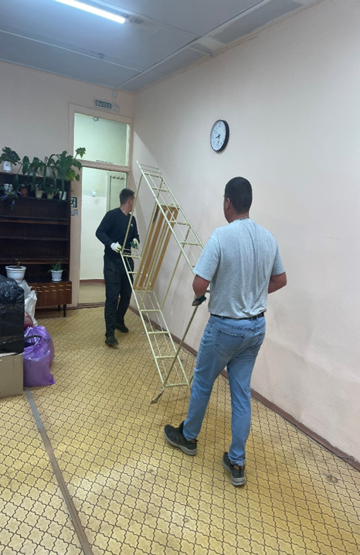

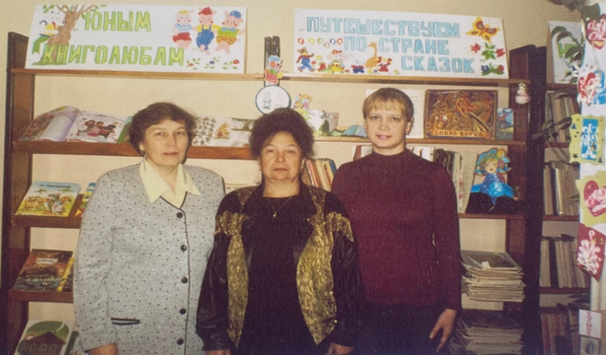
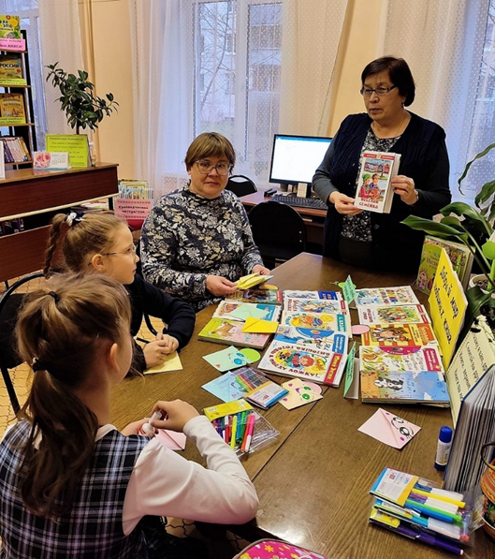
Библиотека в лицах!
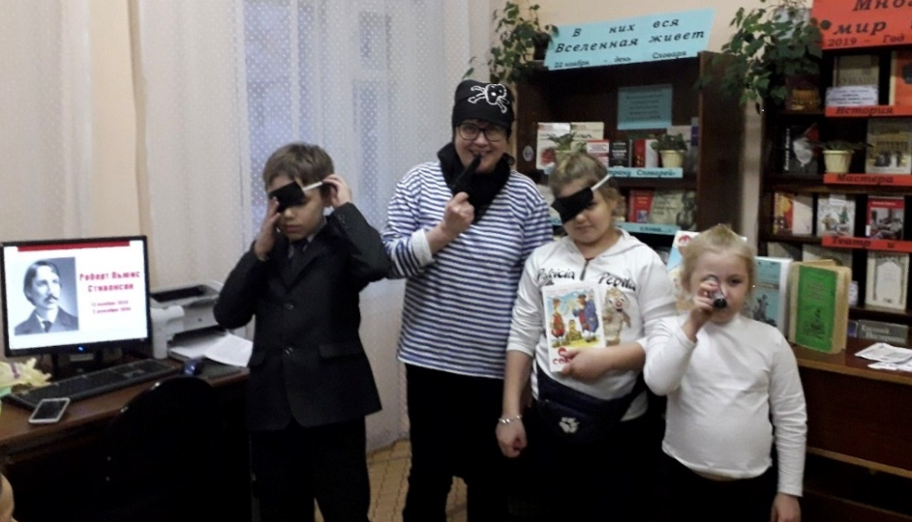
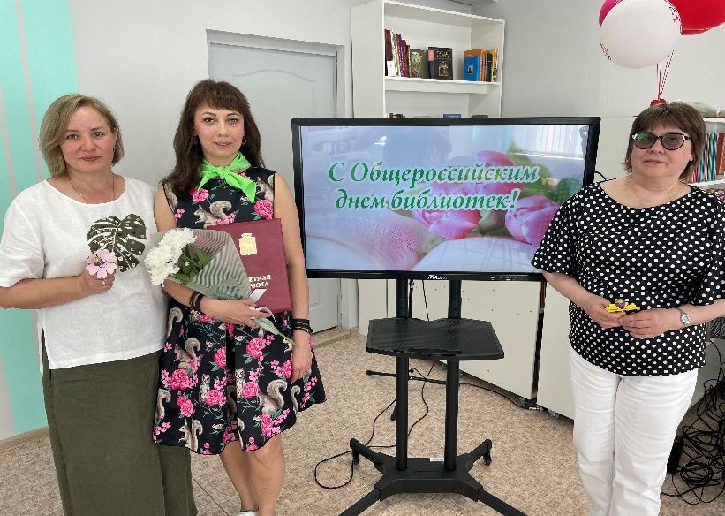
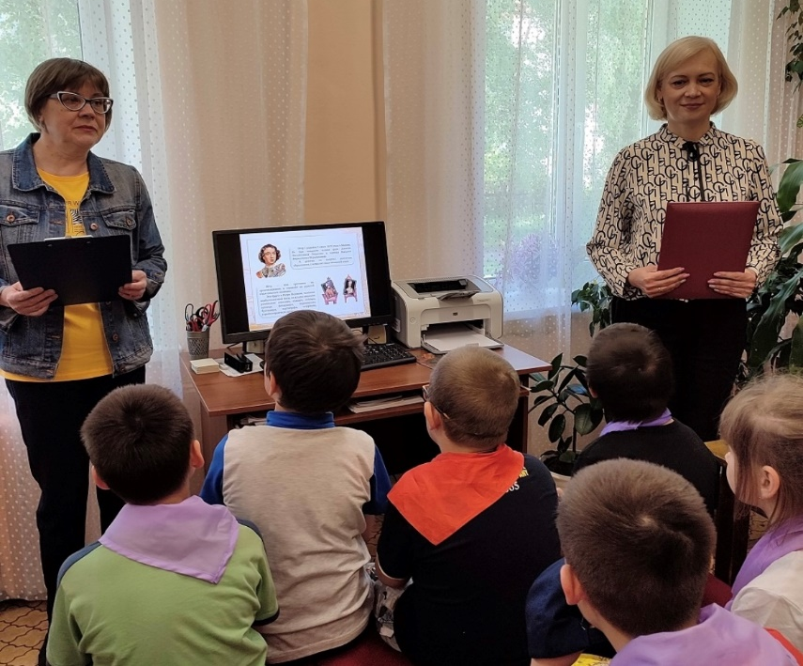
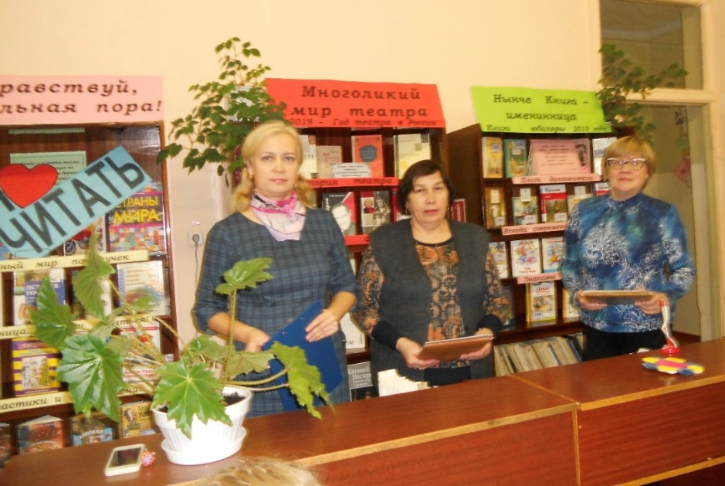
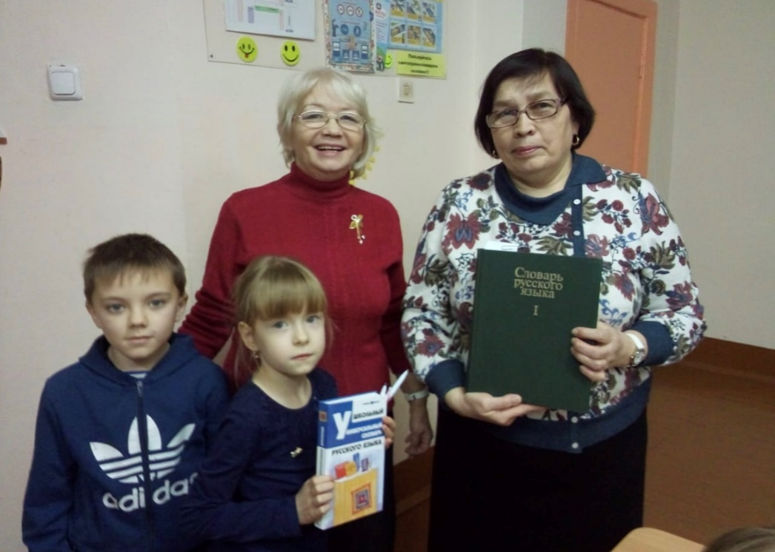
Приложение 2.
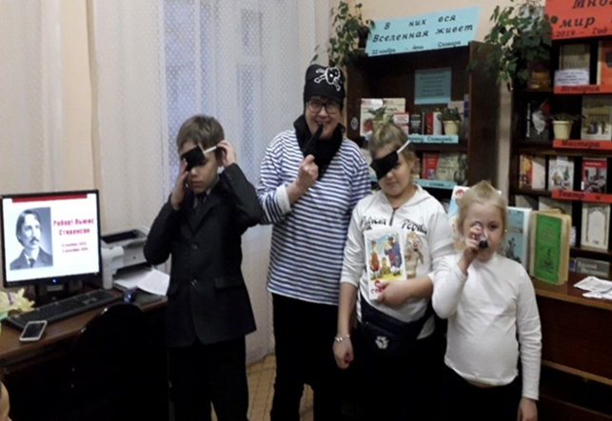
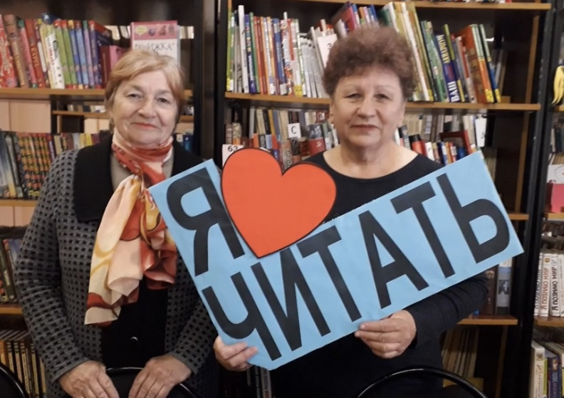
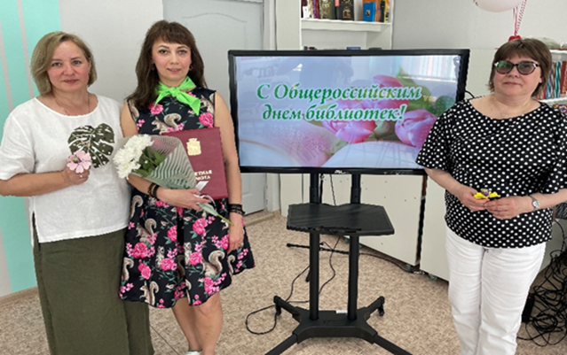
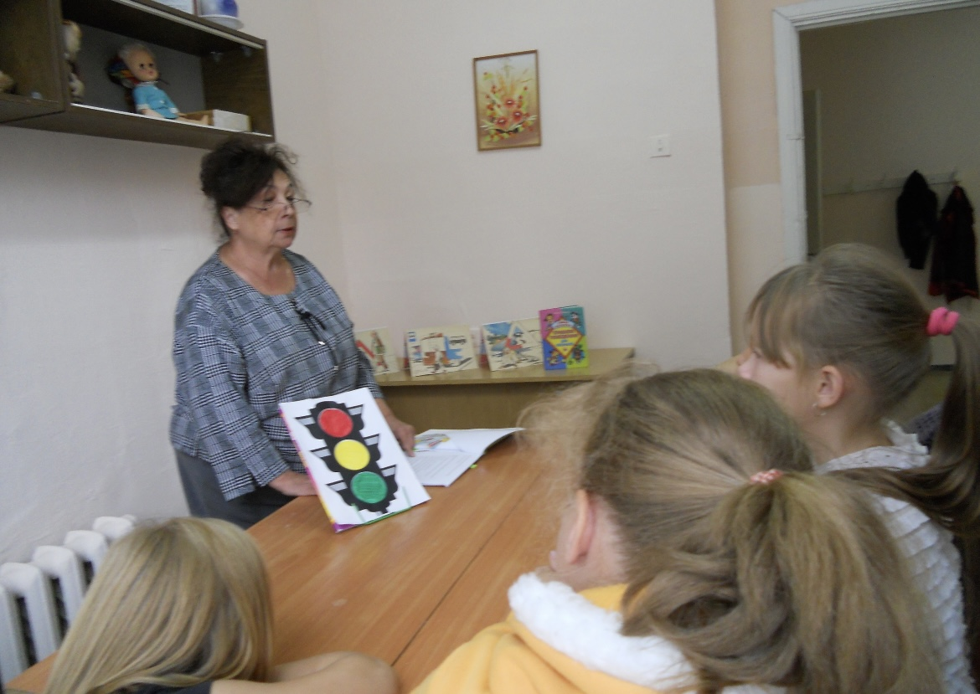
Библиотека в лицах!

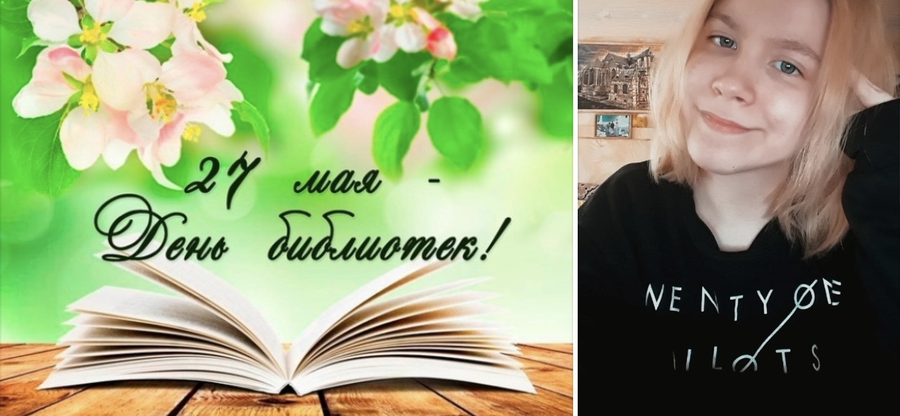
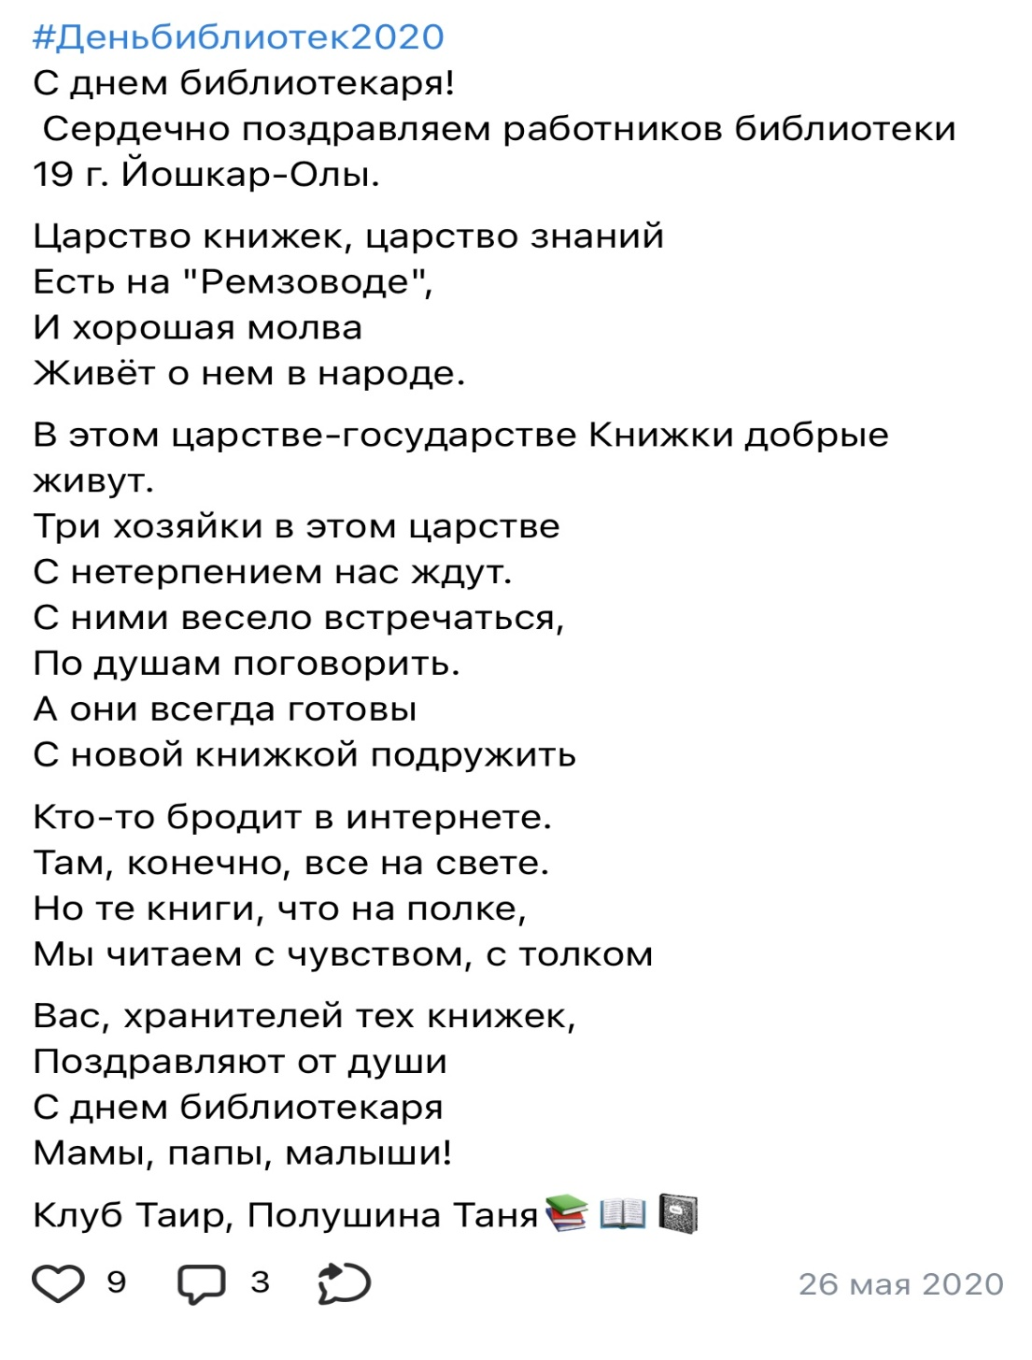
Поздравление с профессиональным праздником от читателей!

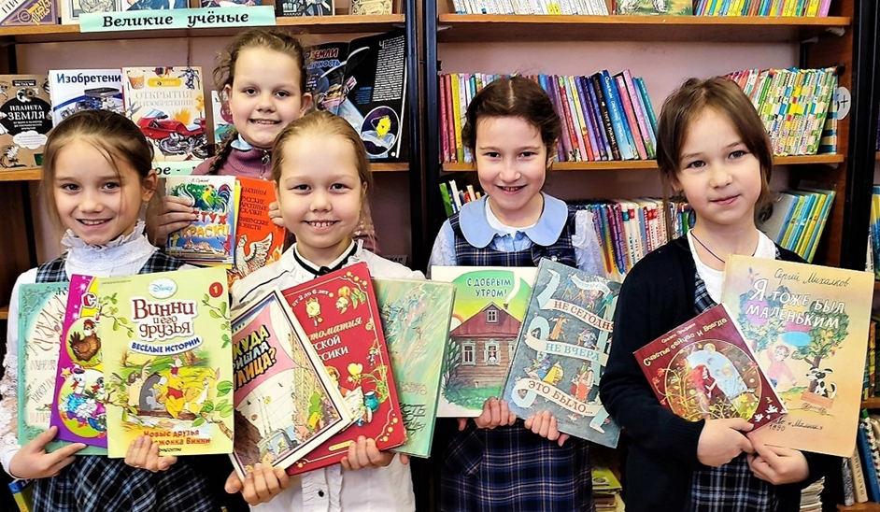

За 57 лет произошло много перемен. Но библиотека-филиал №19 неизменно выполняла главное: приобщала людей к знаниям, учила их мыслить, читать, мечтать, становилась центром общения и информации.
Пусть по-прежнему будут полны залы библиотеки, и пусть книга остаётся непроходящей ценностью, источником знаний, мудрости и духовного богатства!

